Notes_V2 :

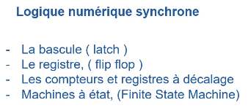

La bascule : élément de mémorisation

Machine à état : le début de l’automatisme

**La bascule (le latch)**

Table de verité :

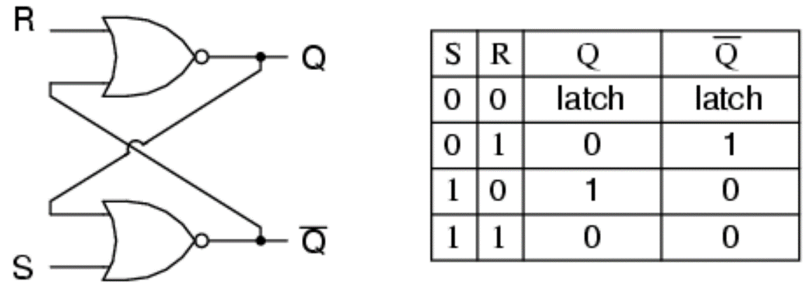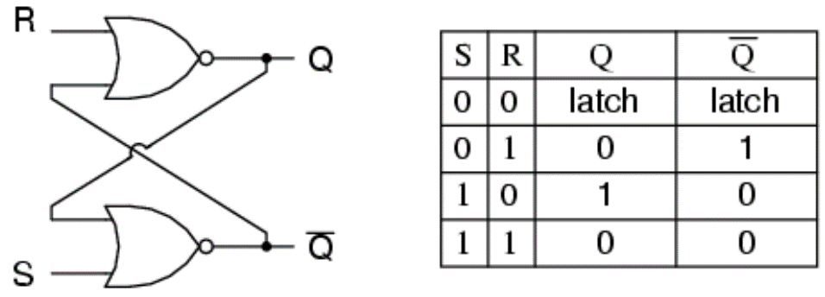

**Cas interdit (illegal) : R=S=1.**

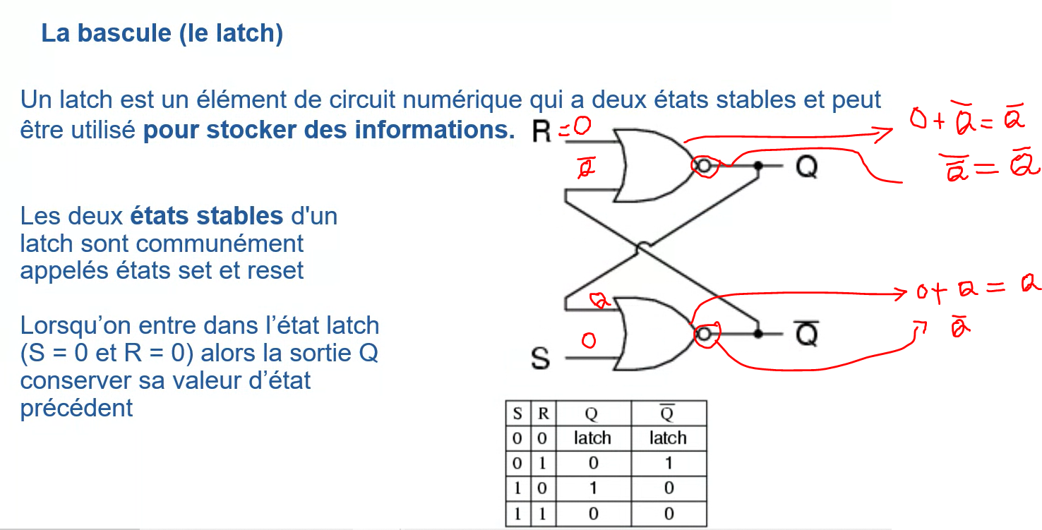

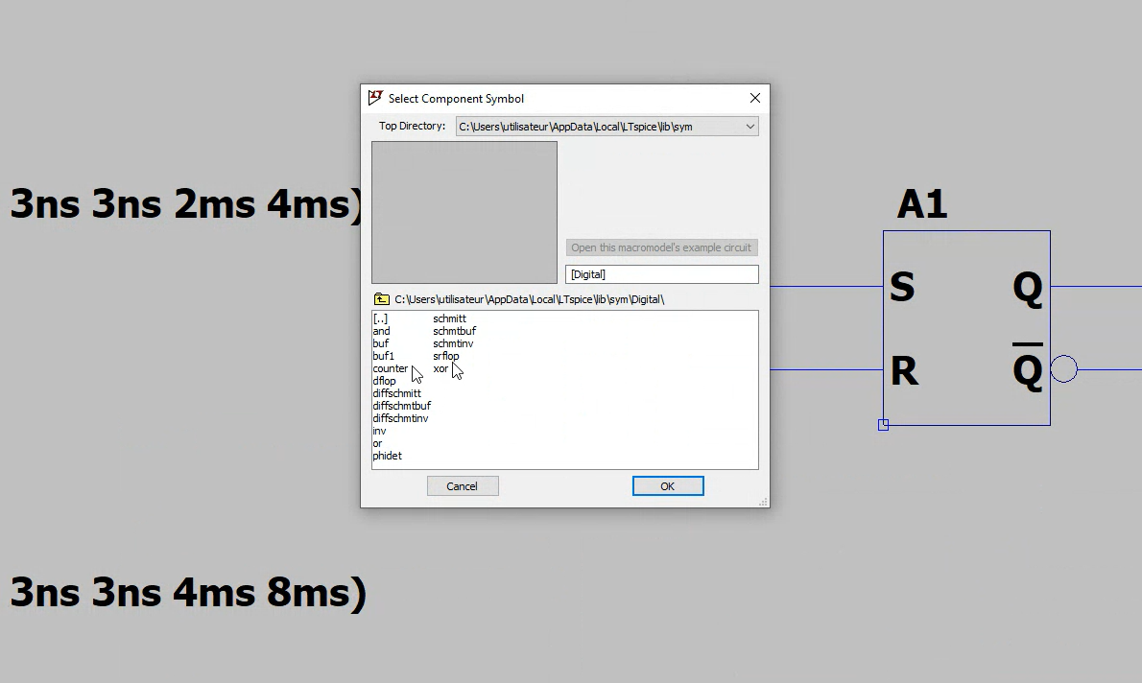

**Le registre (flip flop)**

Un flip-flop de registre (register flip-flop) est un type de circuit logique qui stocke des données binaires et peut être utilisé pour stocker des informations dans un système de traitement numérique. Le flip-flop de registre est généralement construit à partir de deux flip-flops de type D ou de type JK. La table de vérité d'un flip-flop de registre dépend du type de flip-flop utilisé.

**Flip-flop de type JK :**

Entrée J | Entrée K | Entrée de commande (CLK) | État actuel (Q) | État suivant (Qn+1)

---------|---------------|-------------------------------------|---------------------|--------------------

0 | 0 | 0 | Q | Q

0 | 0 | 1 | Q | Q

0 | 1 | 1 | 0 | 0

1 | 0 | 1 | 1 | 1

1 | 1 | 1 | Q | ~Q

**Flip-flop de type D :**

**Qn+1 = D au front montant**

Entrée D | Entrée de commande (CLK) | État actuel (Q) | État suivant (Qn+1)

---------|-----------------------------------------|--------------------|--------------------

0 | 0 | Q | Q

0 | 1 | Q | 0

1 | 0 | Q | Q

1 | 1 | Q | 1

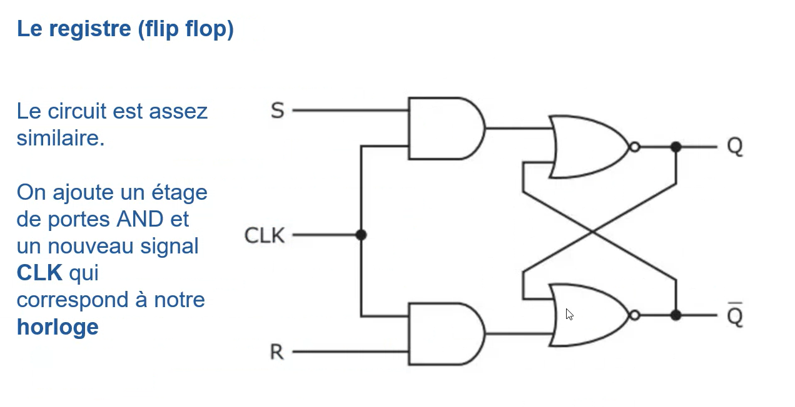

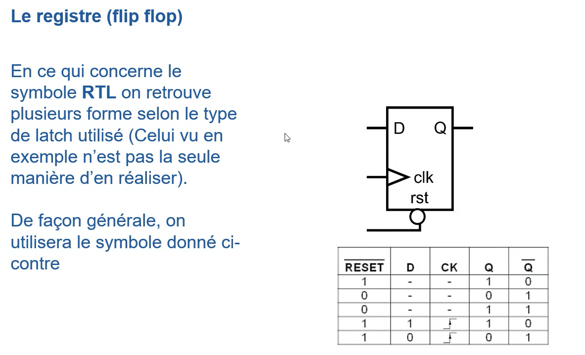

Diviseur de frequence :

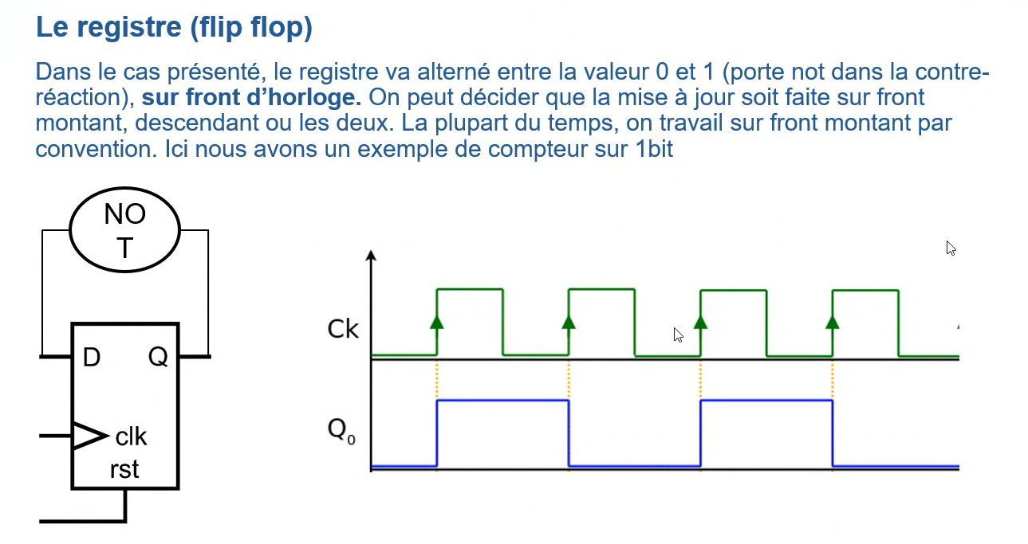

Les compteurs :

Exemple :

C’est comme on a demarrer un compteur de plusieurs minutes

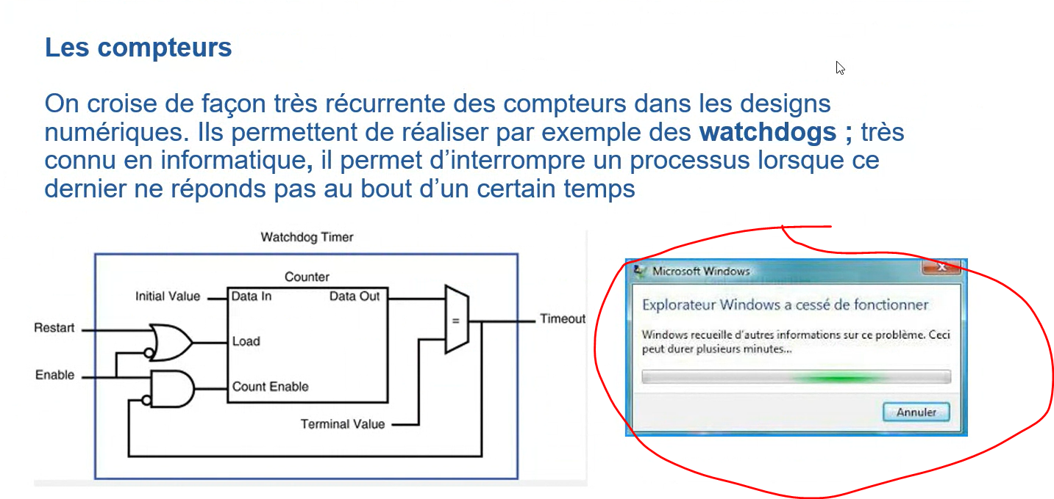

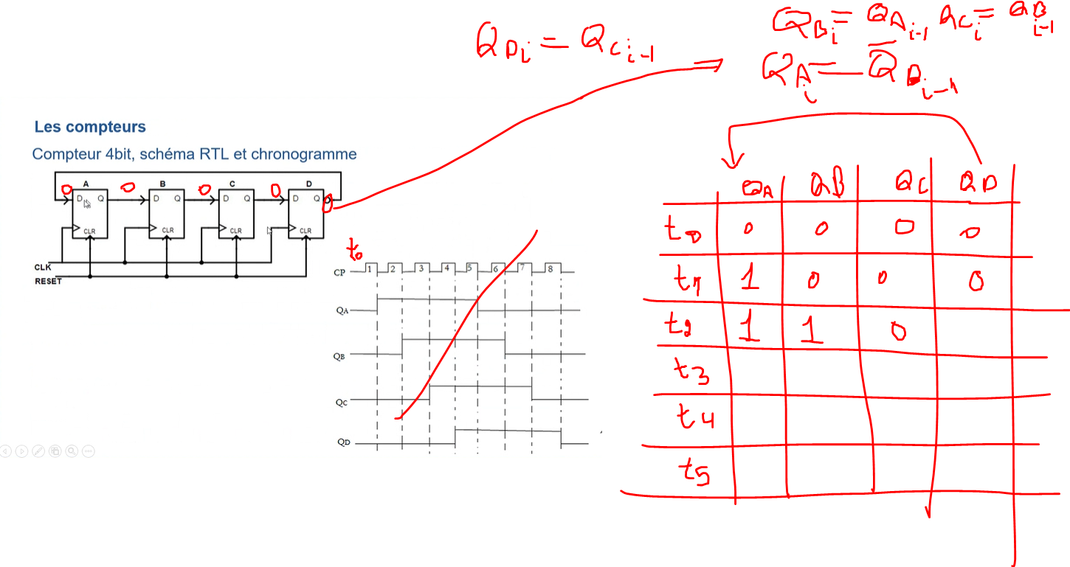

**Ripple counter**

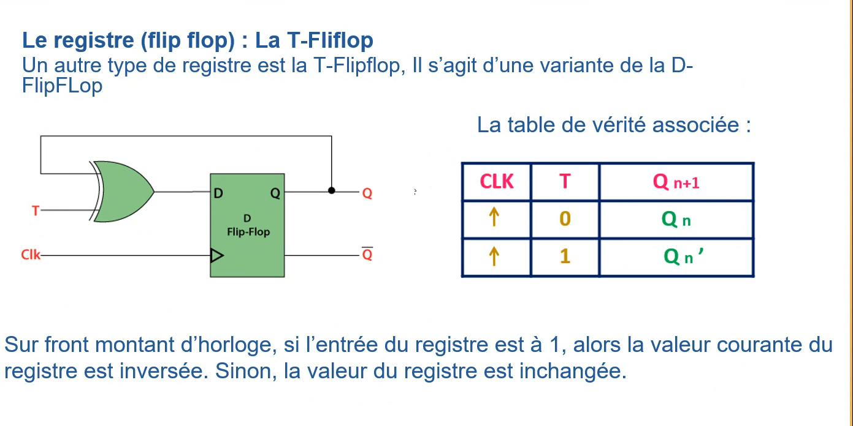Haut du formulaire

La table de vérité pour l'opération OU exclusif (XOR) sur deux bits (n = 2) :

Entrée A | Entrée B | Sortie

-------------|-------------|-------

0 | 0 | 0

0 | 1 | 1

1 | 0 | 1

1 | 1 | 0

Démo :

Deux cas :

- si T=0 => 0 XOR Q = Q et donc D = Q => Qn+1 = Q

- si T=1 => 1 XOR Q => Qn+1 = notQ

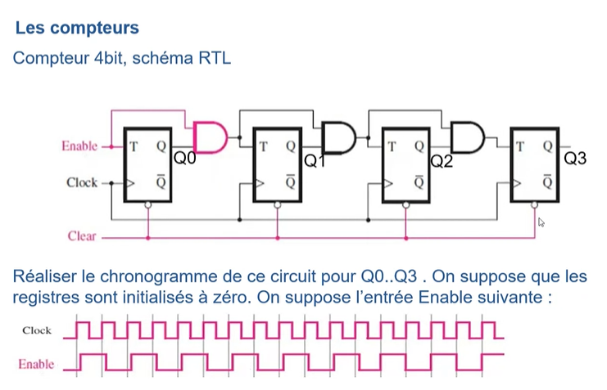

**Les équations sont :E = 1**

T0 = 1

T1i= Q0i– 1

T2i = Q1i– 1 & Q0i– 1

T3i = T2i– 1 &Q2 i– 1

|  |  |  |  |  |  |  |  |  |  |  |  |  |
| --- | --- | --- | --- | --- | --- | --- | --- | --- | --- | --- | --- | --- |
| **clk** | Q0 | Q1 | Q2 | Q3 | **T0** | **T1= Q0** | **T2** | **T3** | **Next Q0** | **Next Q1** | **Next Q2** | **Next Q3** |
| | 0 | 0 | 0 | 0 | 1 | **0** | **0** | **0** | **1** | **0** | **0** | **0** |
| $$↑$$ | **1** | **0** | **0** | **0** | **1** | **1** | **0** | **0** | **0** | **1** | **0** | **0** |
| $$↑$$ | **0** | **1** | **0** | **0** | **1** | **0** | **0** | **0** | **1** | **1** | **0** | **0** |
| $$↑$$ | **1** | **1** | **0** | **0** | **1** |  |  |  |  |  |  |  |
| $$↑$$ |  |  |  |  |  |  |  |  |  |  |  |  |
| $$↑$$ |  |  |  |  |  |  |  |  |  |  |  |  |
| $$↑$$ |  |  |  |  |  |  |  |  |  |  |  |  |
| $$↑$$ |  |  |  |  |  |  |  |  |  |  |  |  |
| $$↑$$ |  |  |  |  |  |  |  |  |  |  |  |  |
|  |  |  |  |  |  |  |  |  |  |  |  |  |
|  |  |  |  |  |  |  |  |  |  |  |  |  |

**Les machines à état:**

Si Not(Trigger_counter) => je reste dans l’état actuel. Si c’est bon, je passe à l’état suivant

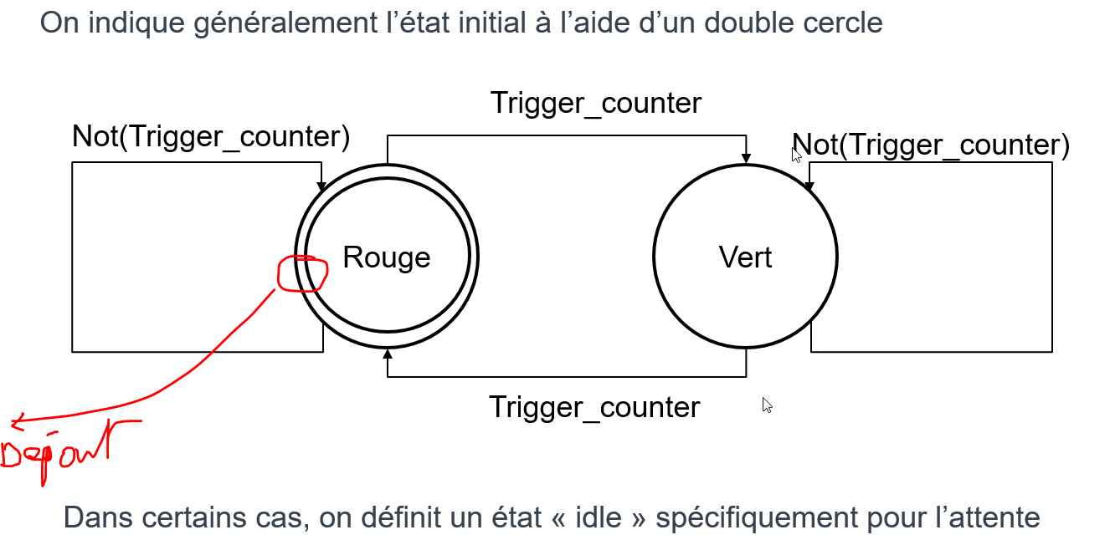

C’est quoi FSM ?

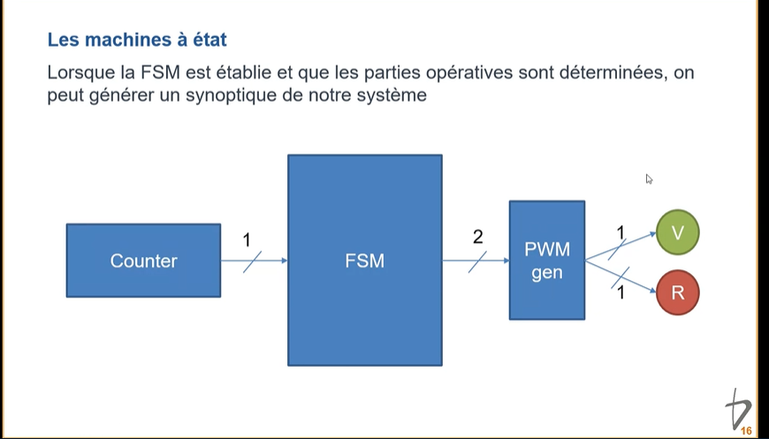

Deux types de machine à état :

FSM Moore : l’état suivant dépend uniquement de l’état courant

FSM Mealy : l’état suivant dépend de l’état courant et aussi de signaux d’entrées

Consignes :

* Déterminer le nombre d'états nécessaires pour réaliser la machine à états.
* Analyser les transitions entre états en fonction des entrées et des sorties.
* Réaliser le diagramme de la machine à états sous forme de graphe ou de table d'états.
* Si vous avez le temps, réaliser le synoptique système en définissant les parties opératives

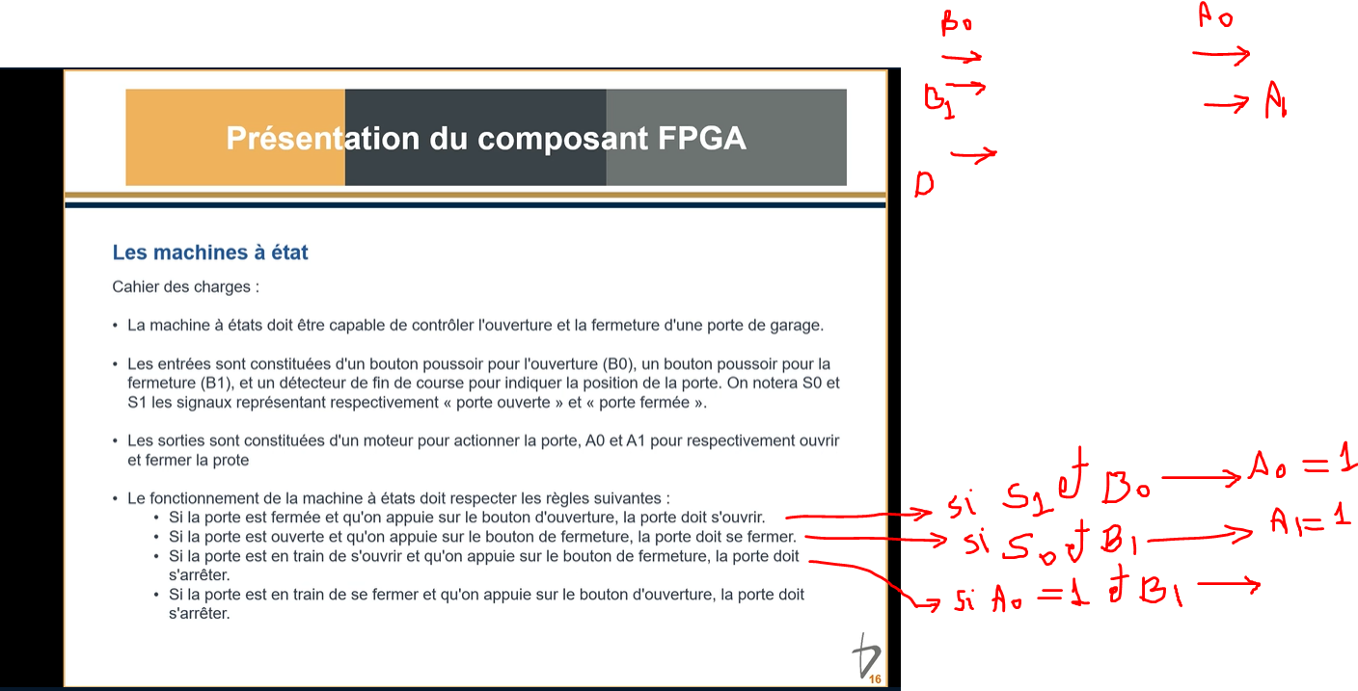

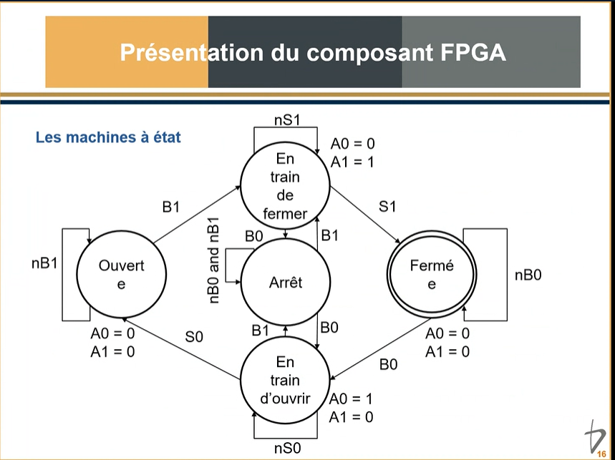

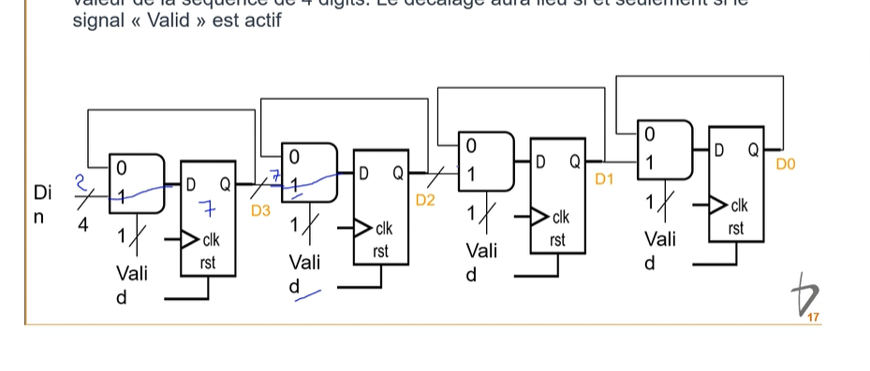

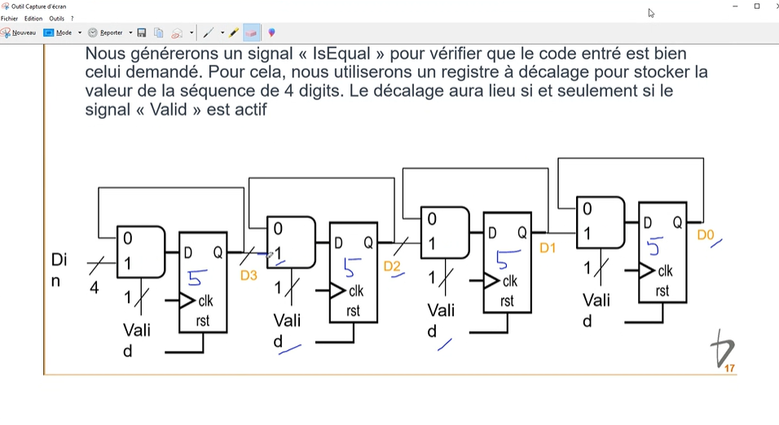

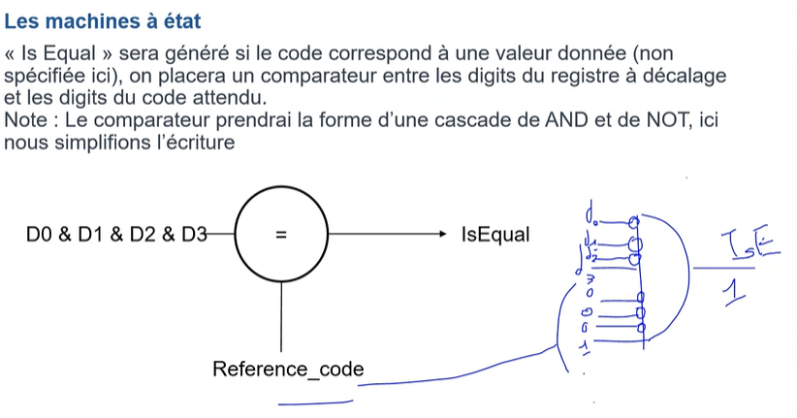

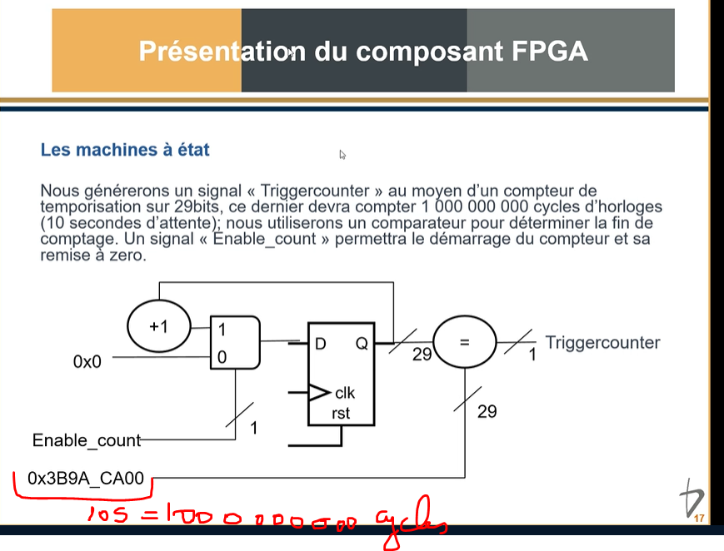

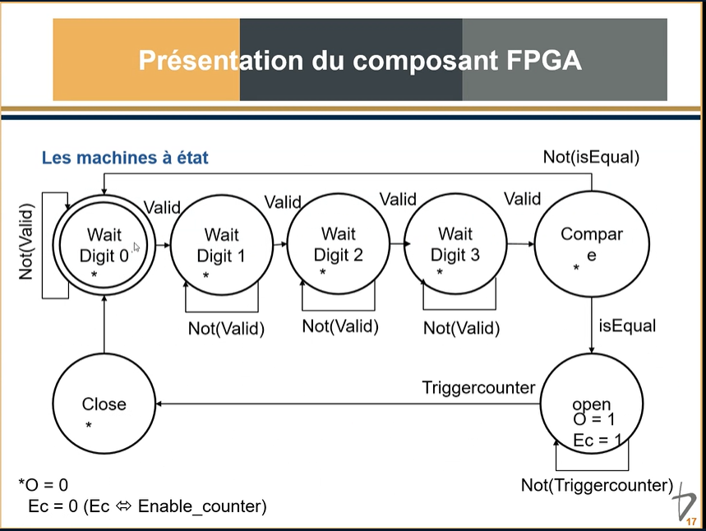

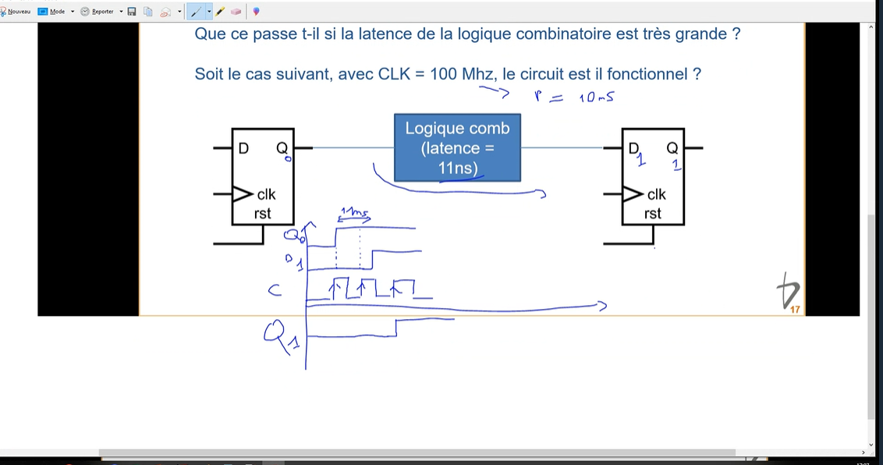

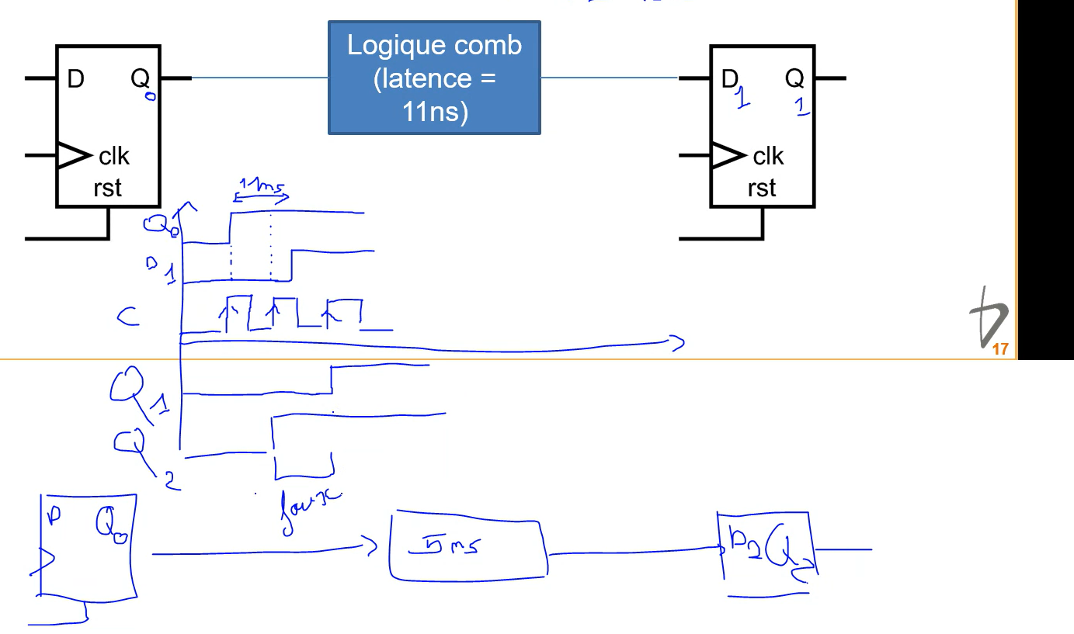

L’espace de transitoire qui génère des erreurs lors de l’échantillonnage

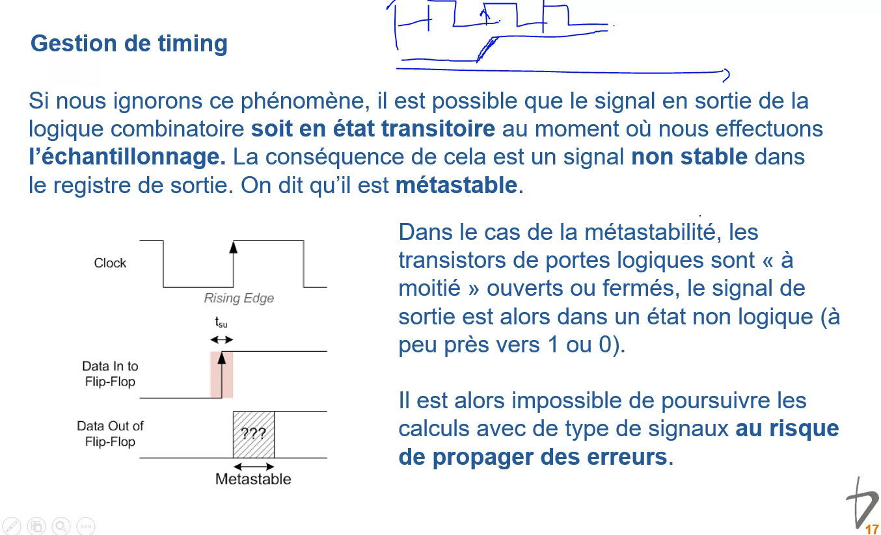

métastabilité

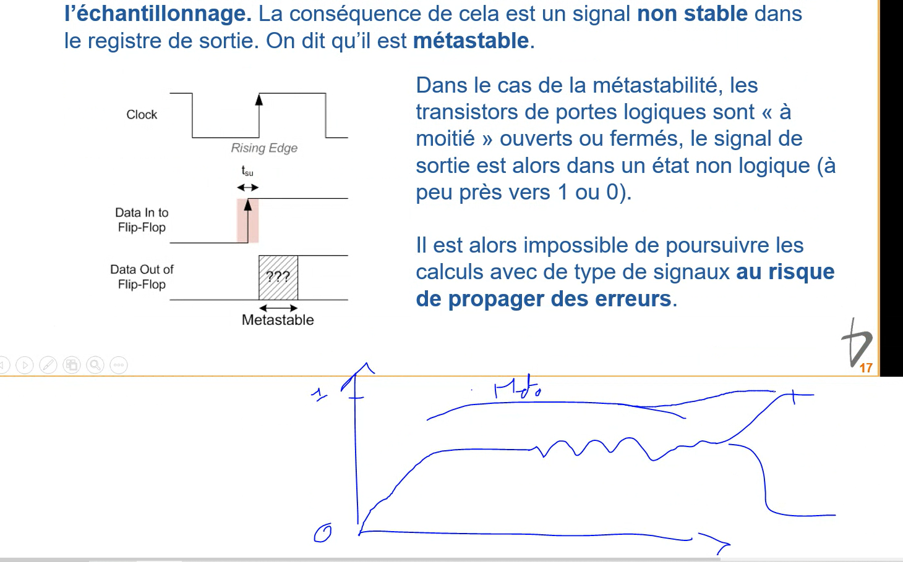

La solution pour un échantillonnage propre

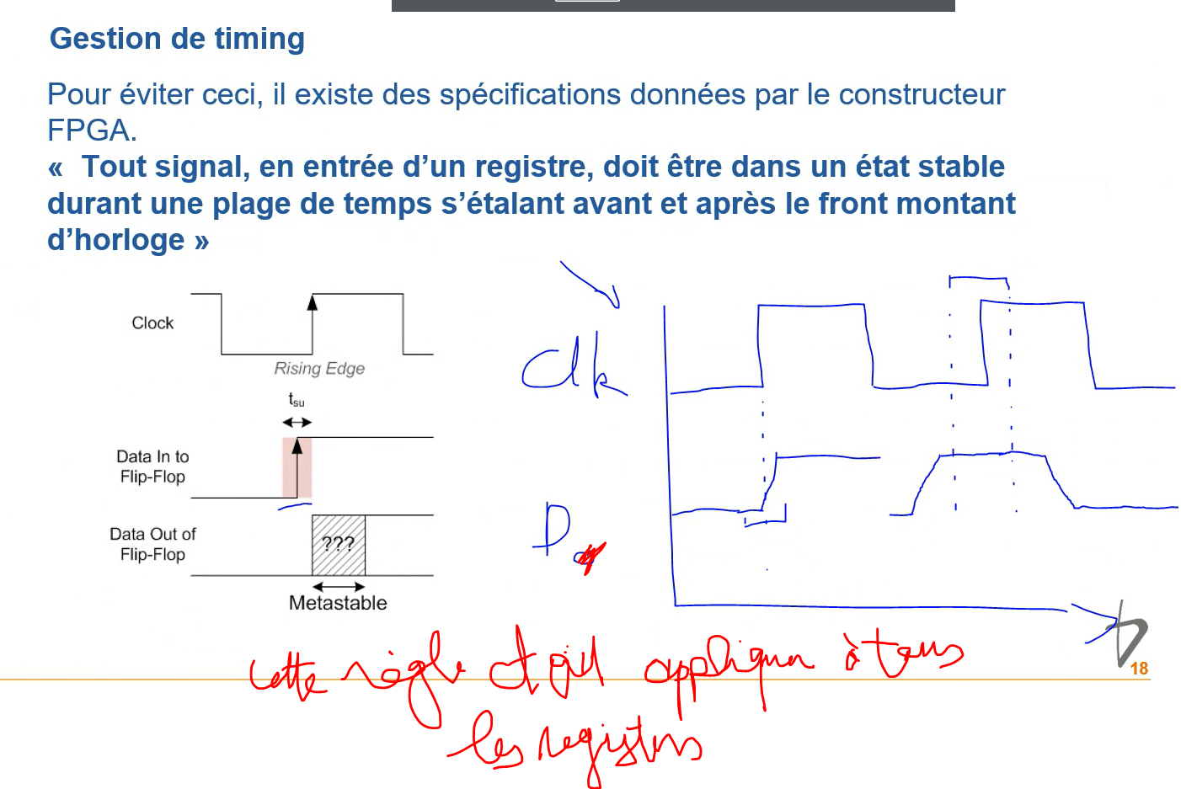

Code puis Synthèse => listes des composants puis PAC : placement de routage.

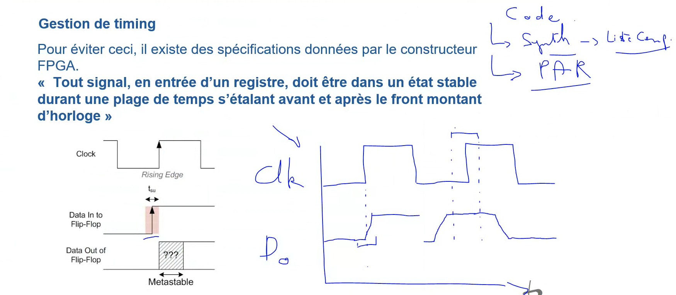si la plage de slack situé avant le frond montant de l’horloge = slack >0 => pas de problème d’échantillonnage ?

si la plage de slack situé très proche ou après le frond montant = slack < 0 => y a un problème d’échantillonnage ?

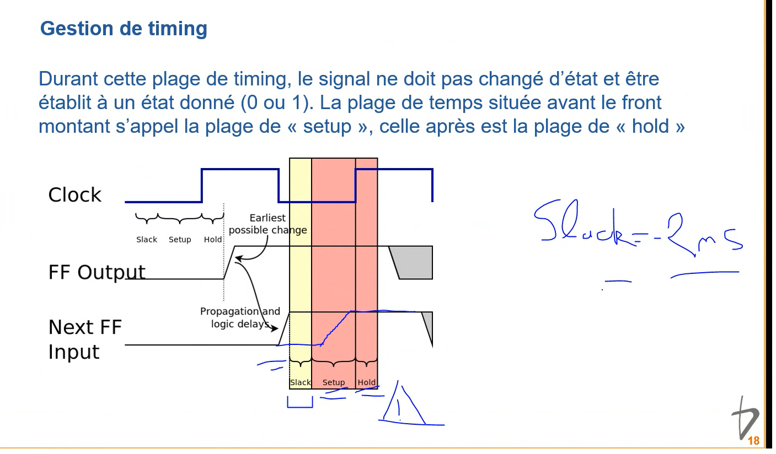

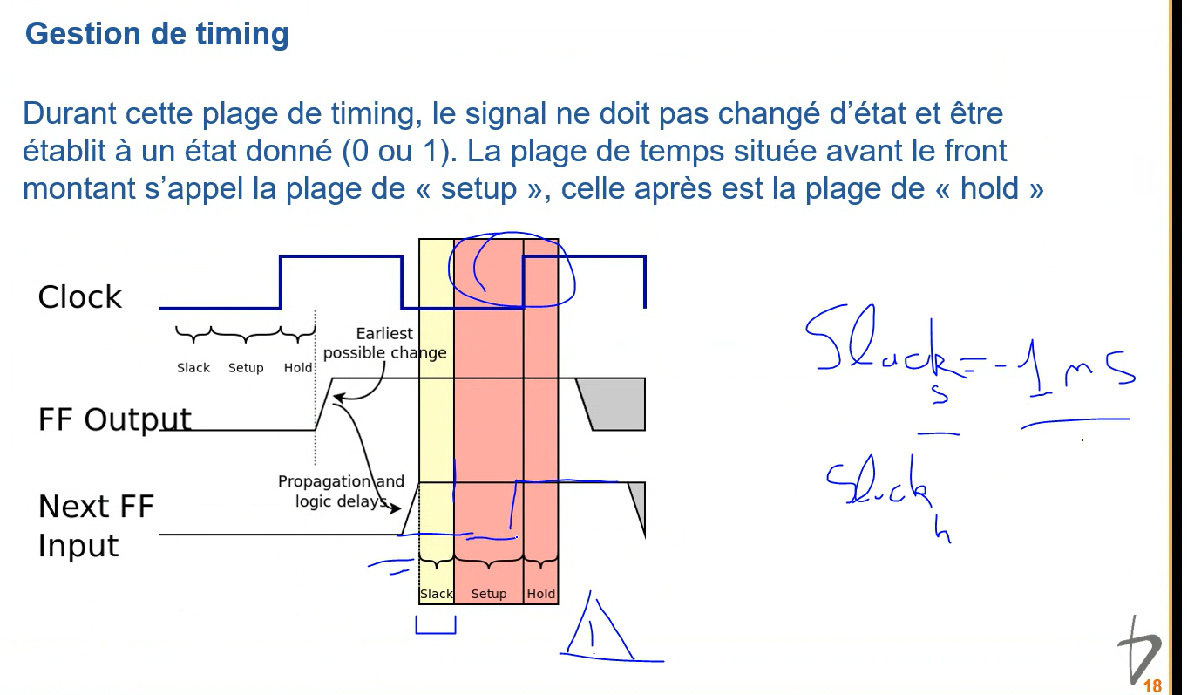

Pour éviter la metastabilité : on a separé le circuit comb en deux parties et on a installé un register

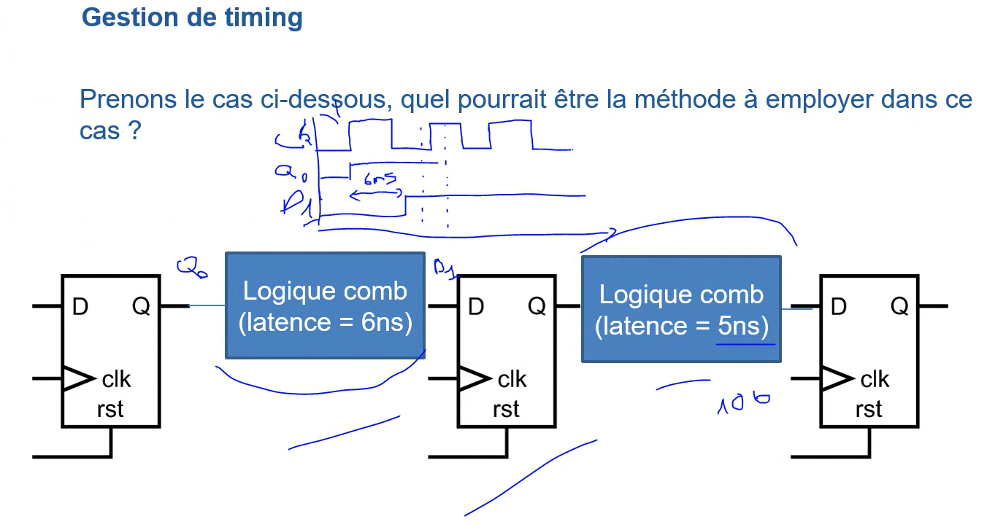

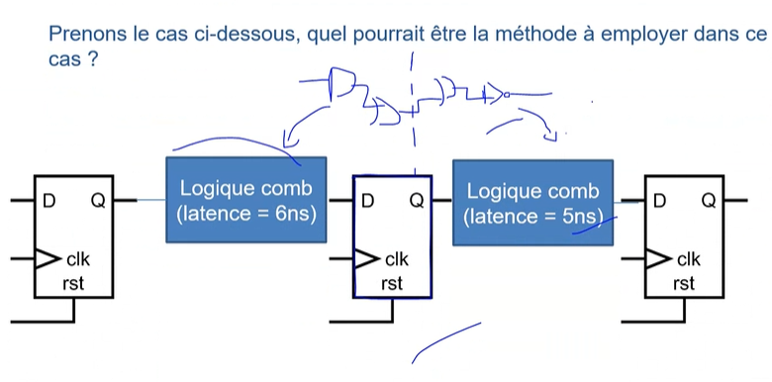

Les reset sont asynchrone= ne dépends pas de l’horloge

Code :

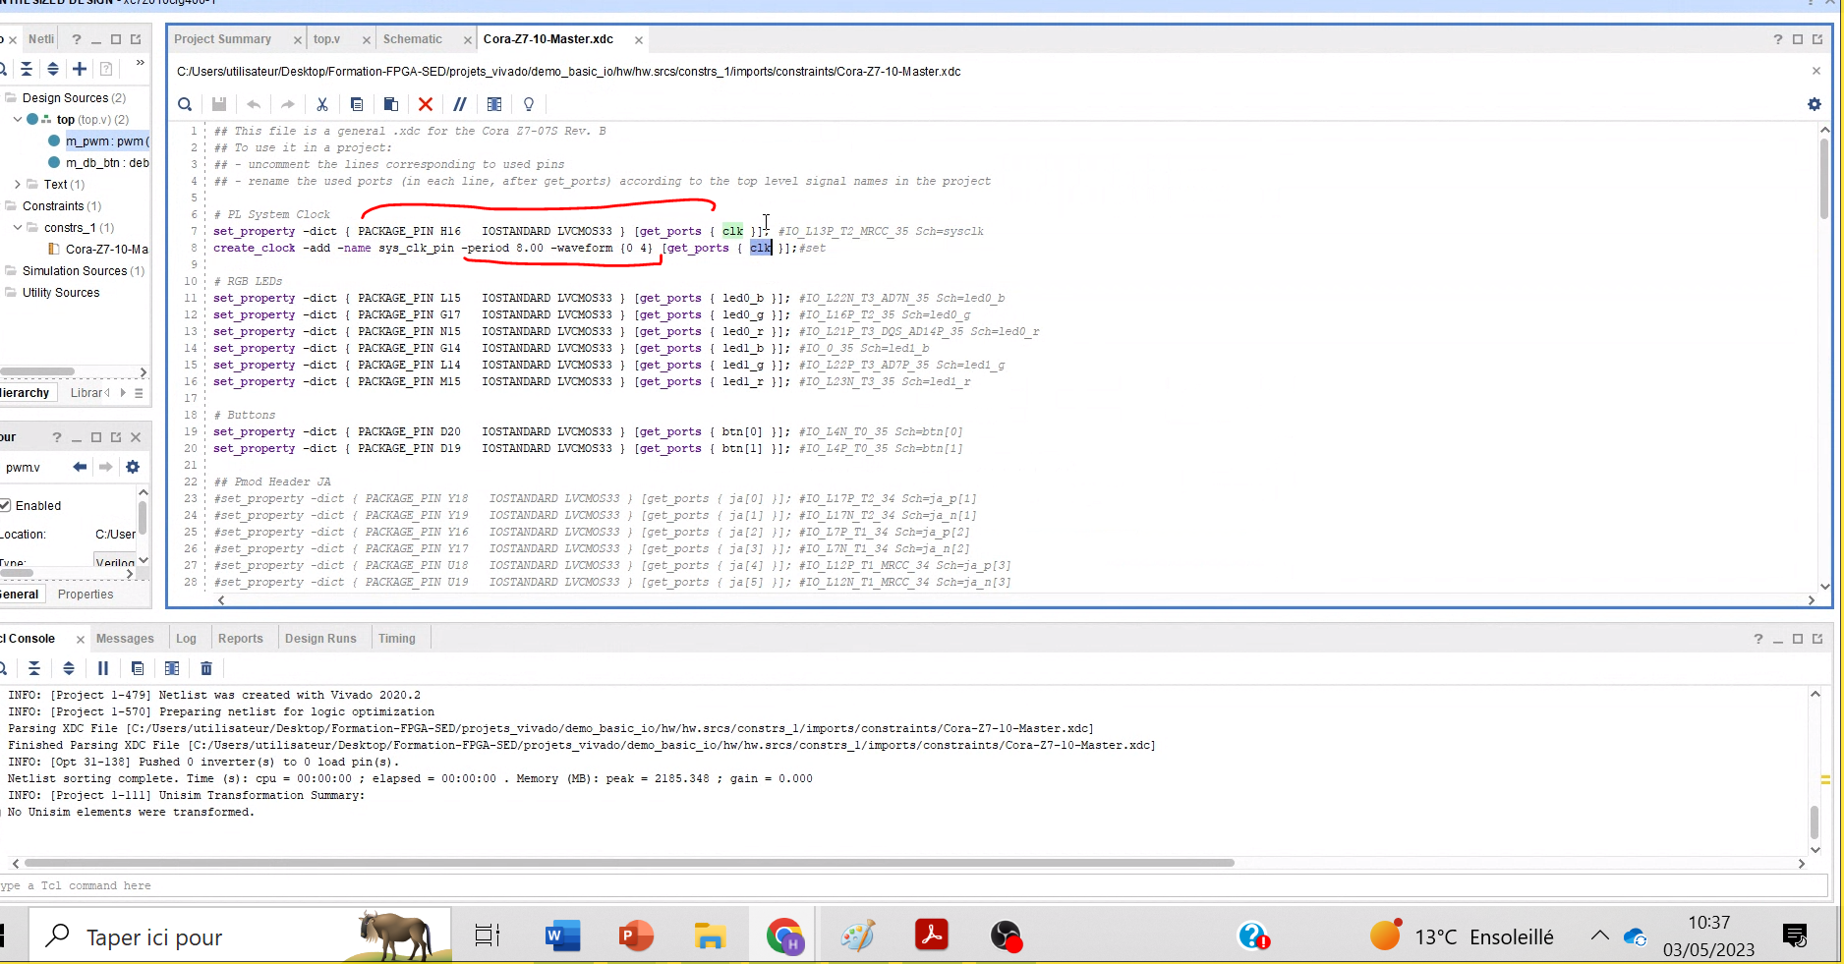

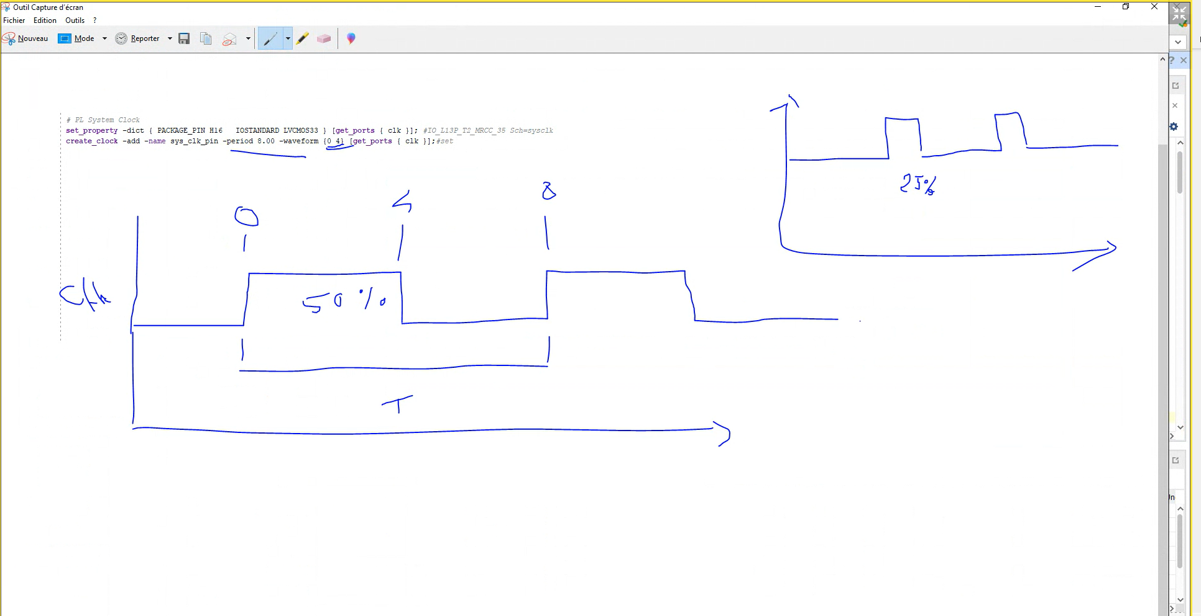

Synthèse

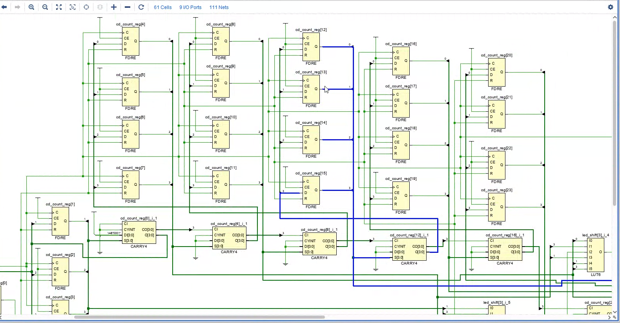

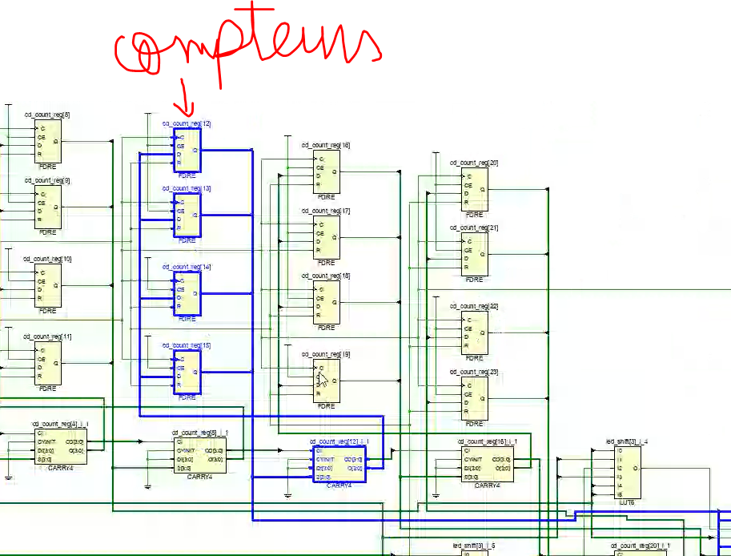

Placement et routage :

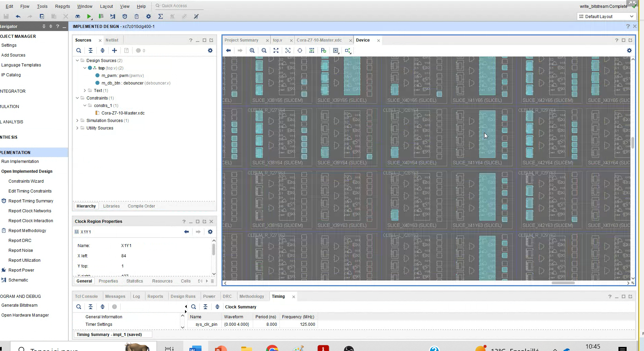

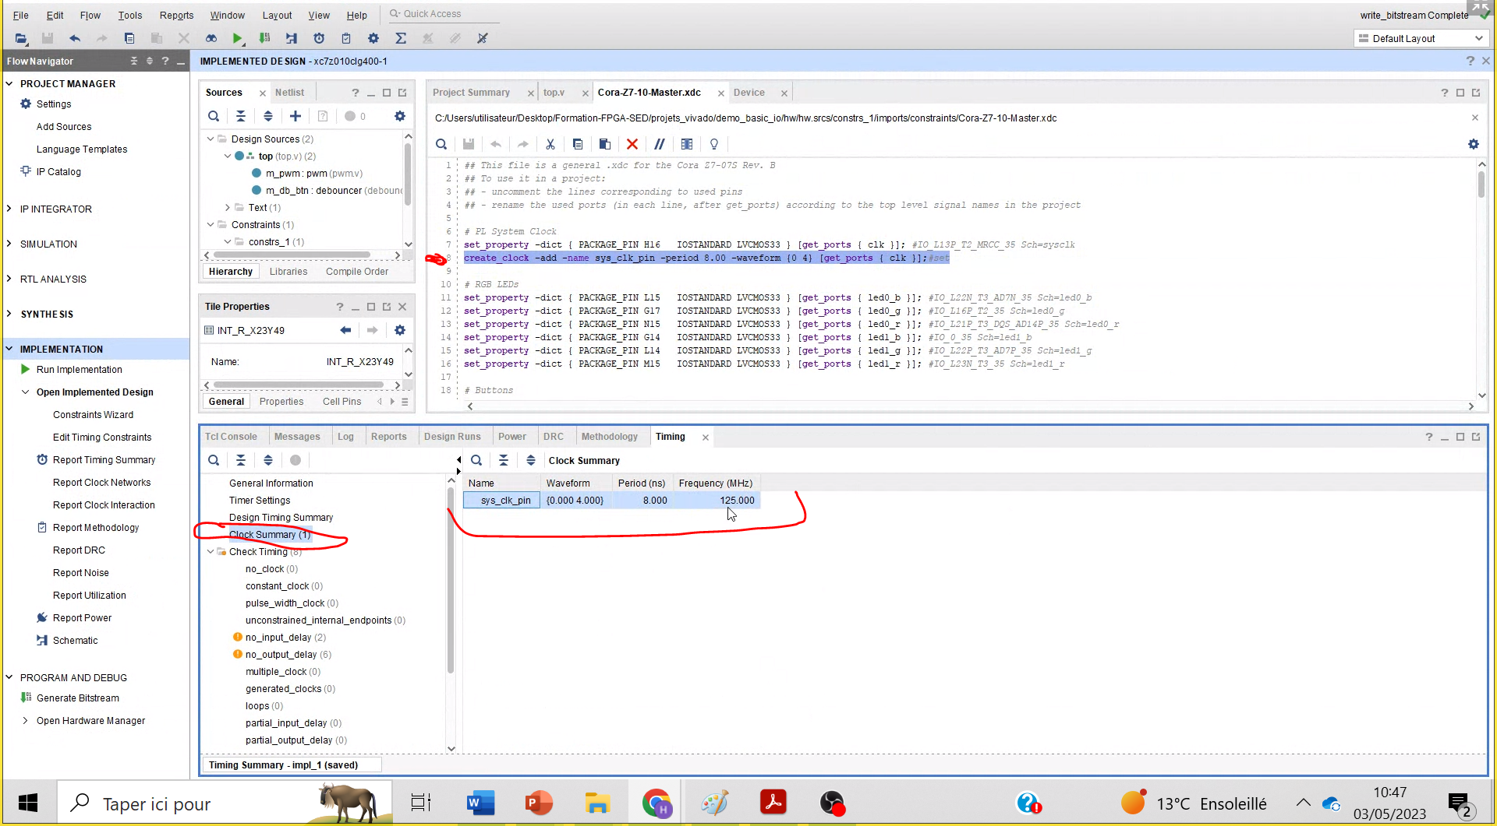

La valeur est positive, alors il n'y a pas de problème d'échantillonnage ( 3.13ns >0)

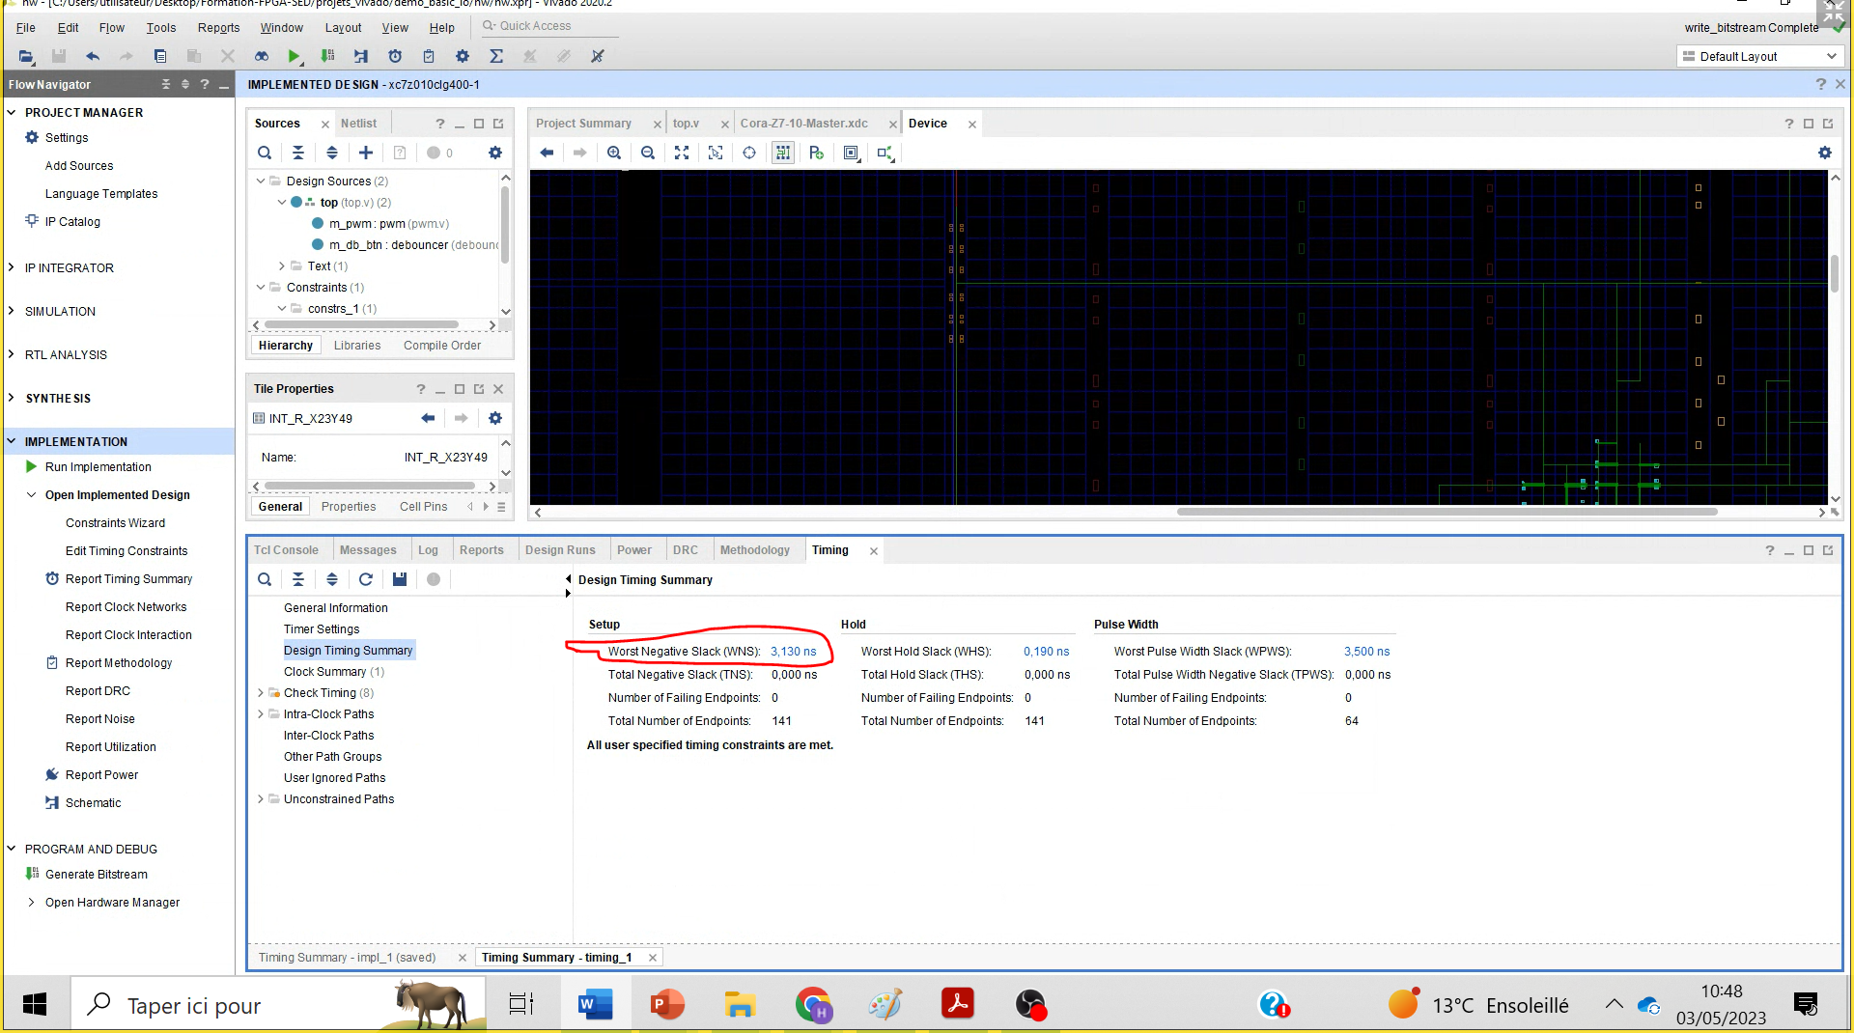

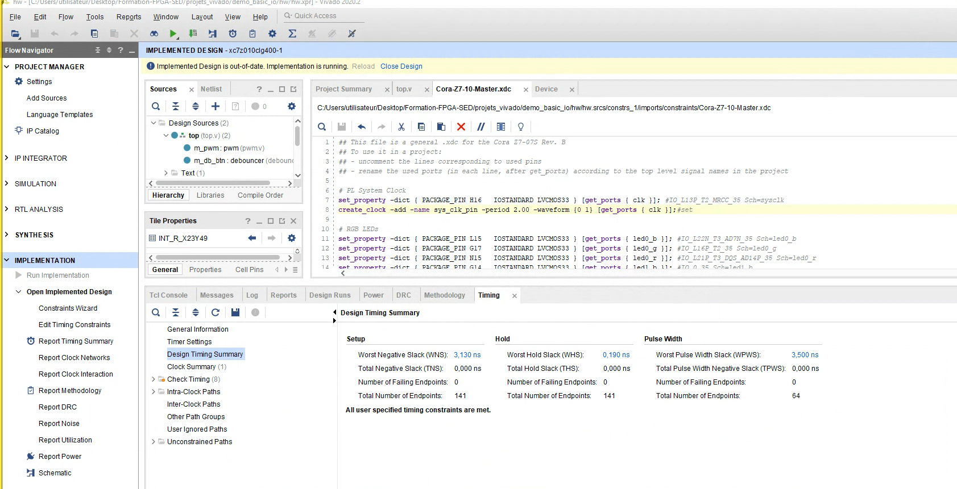 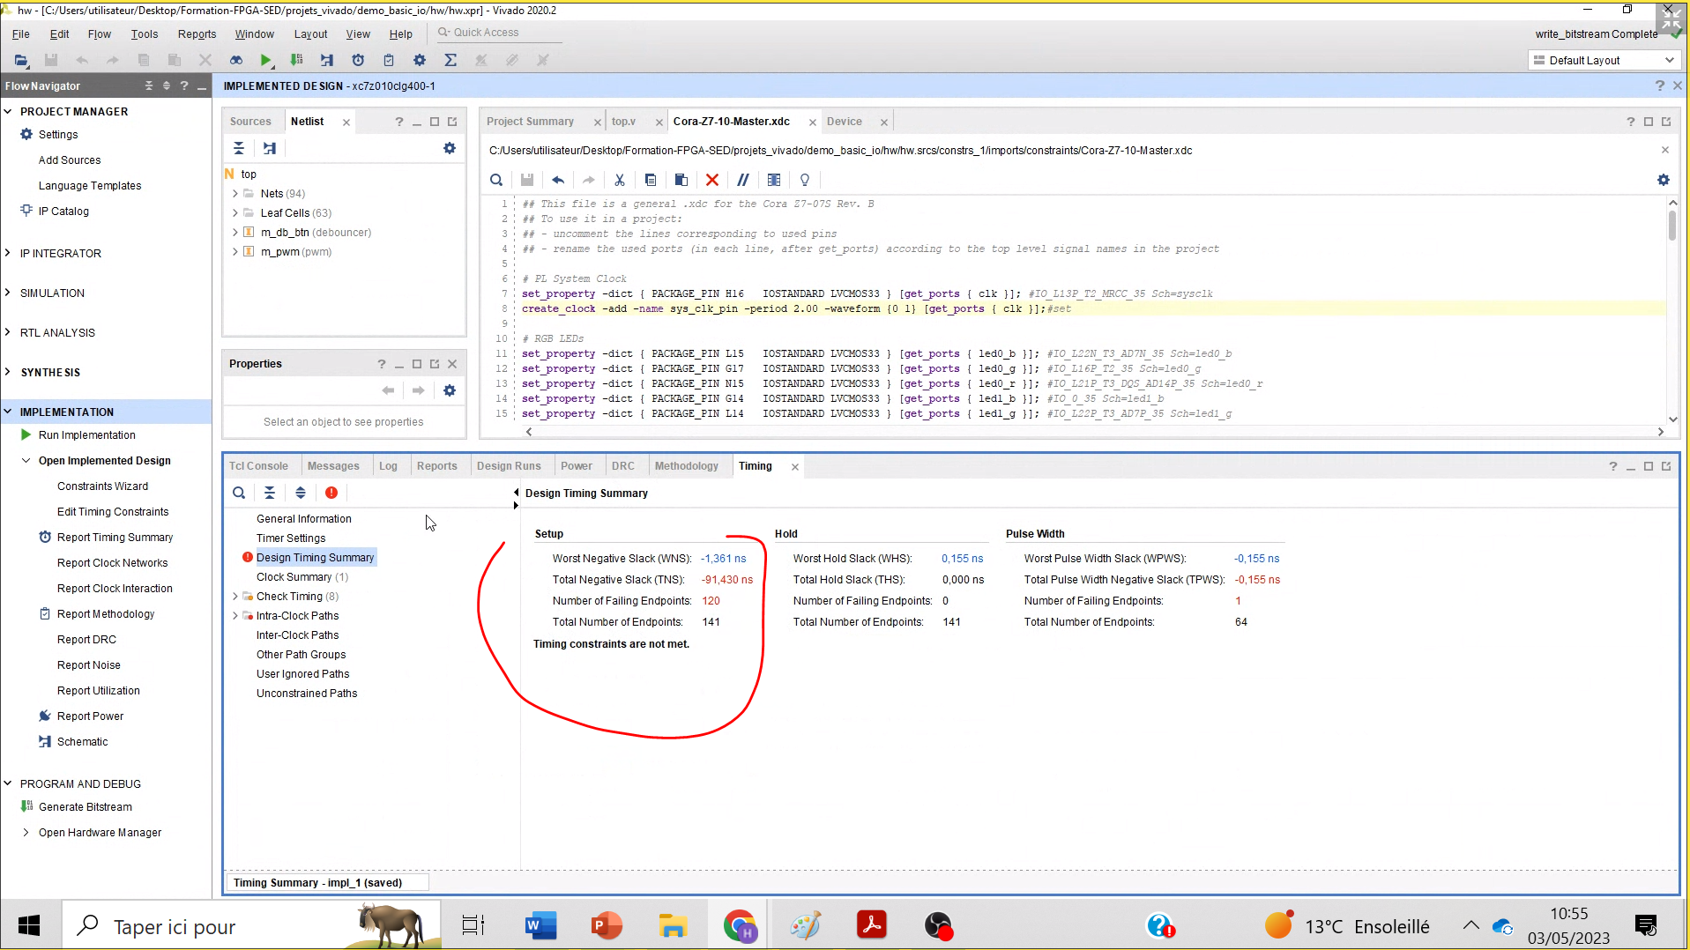

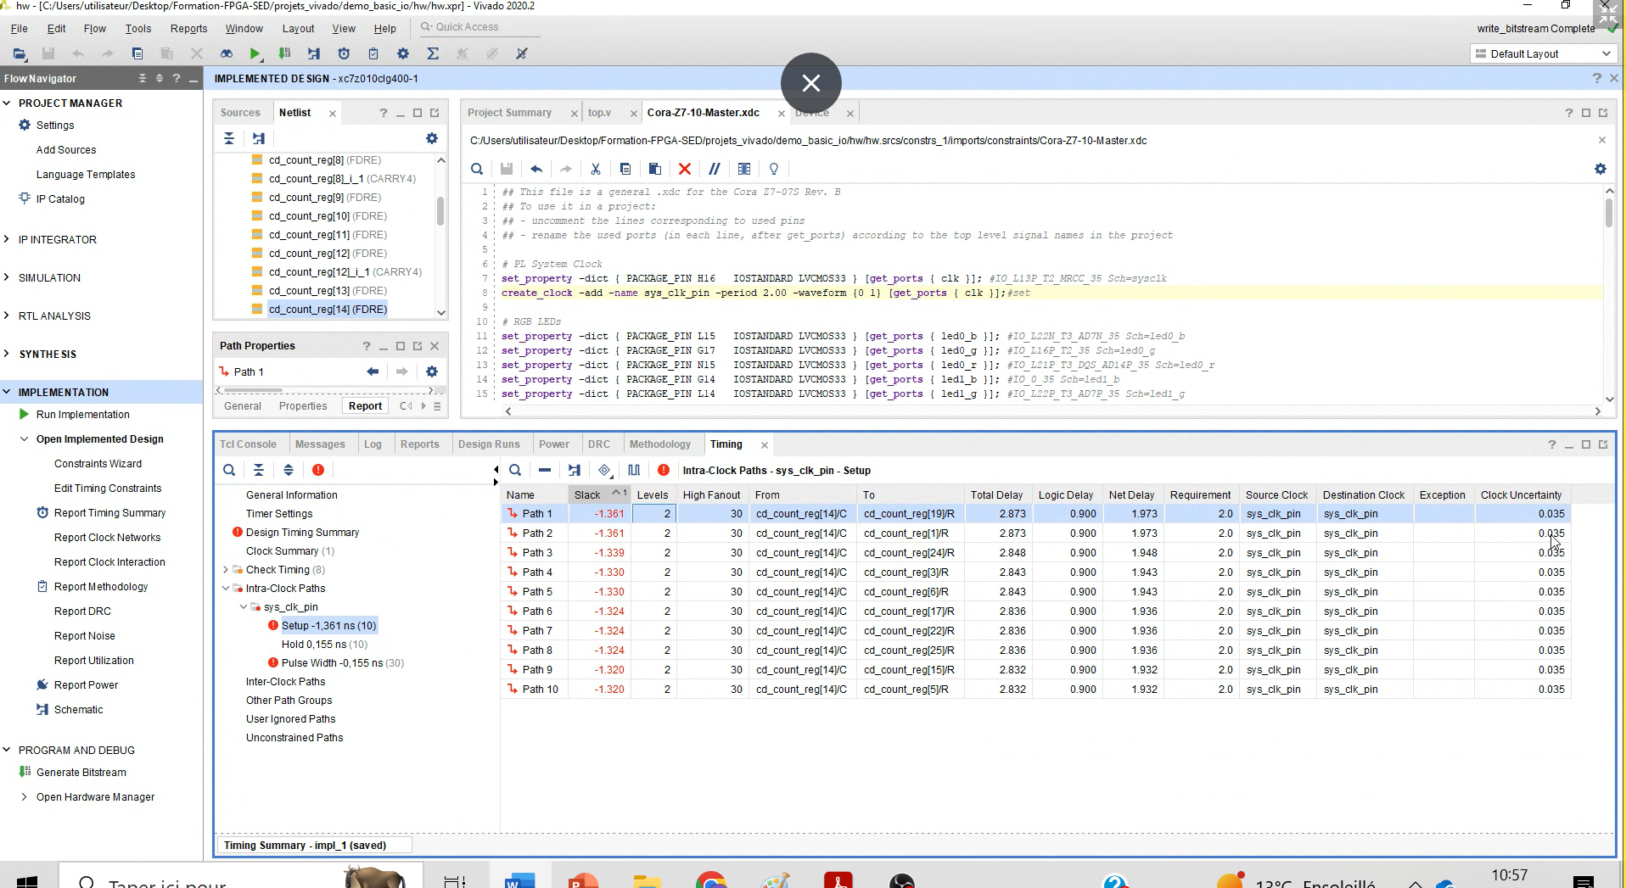

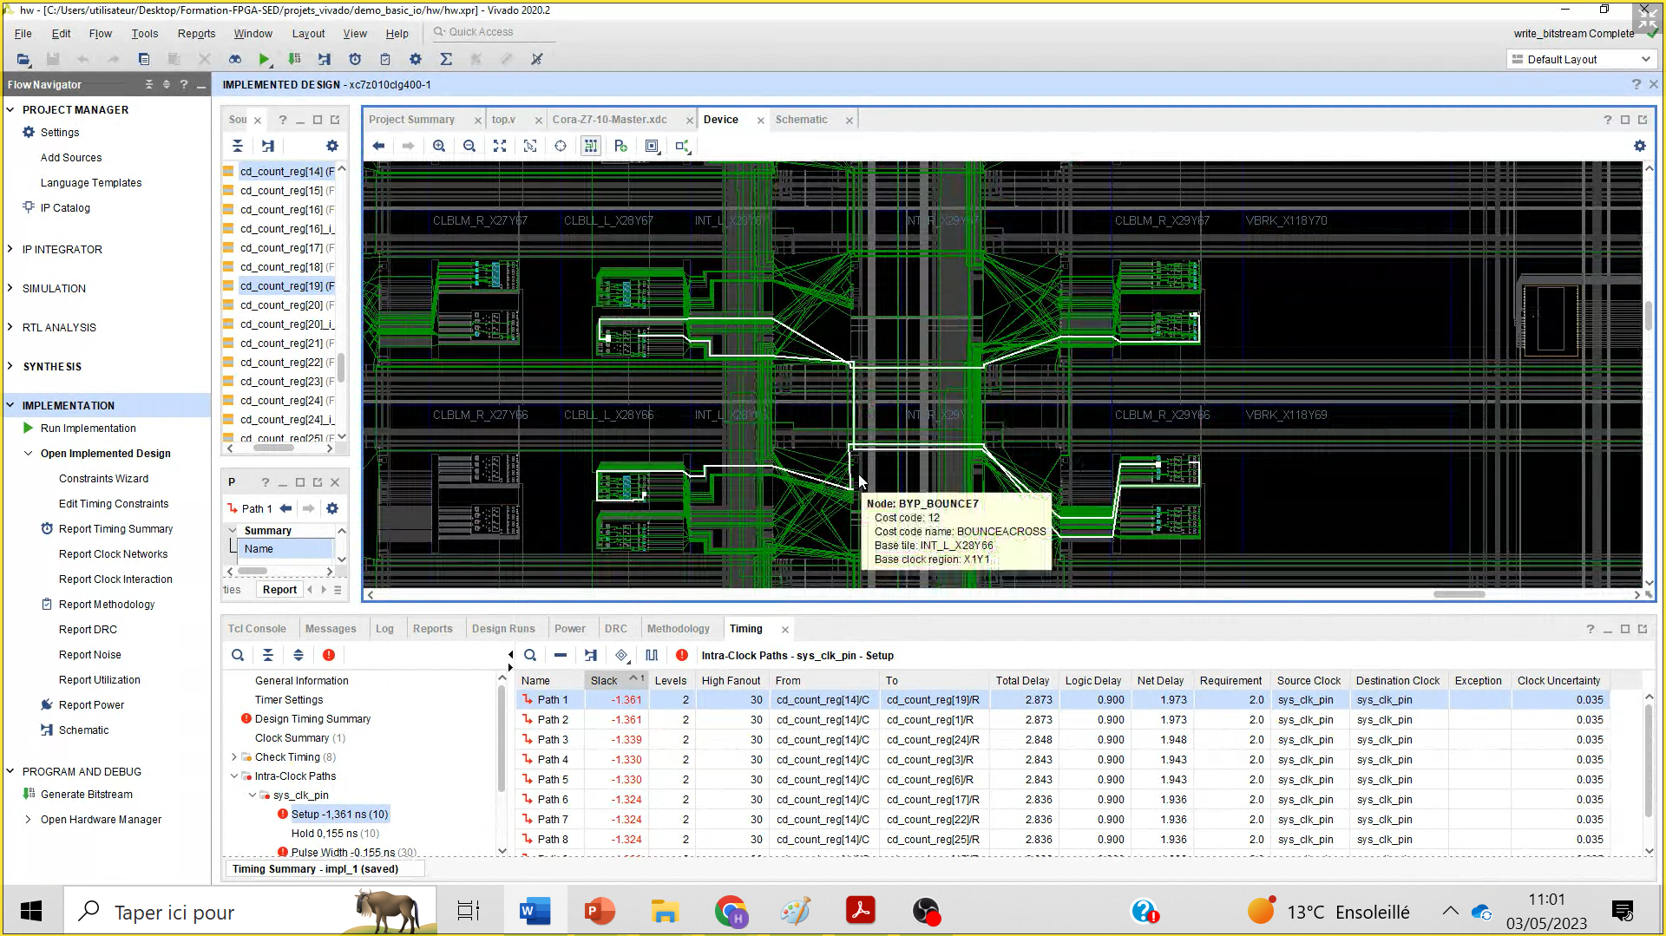

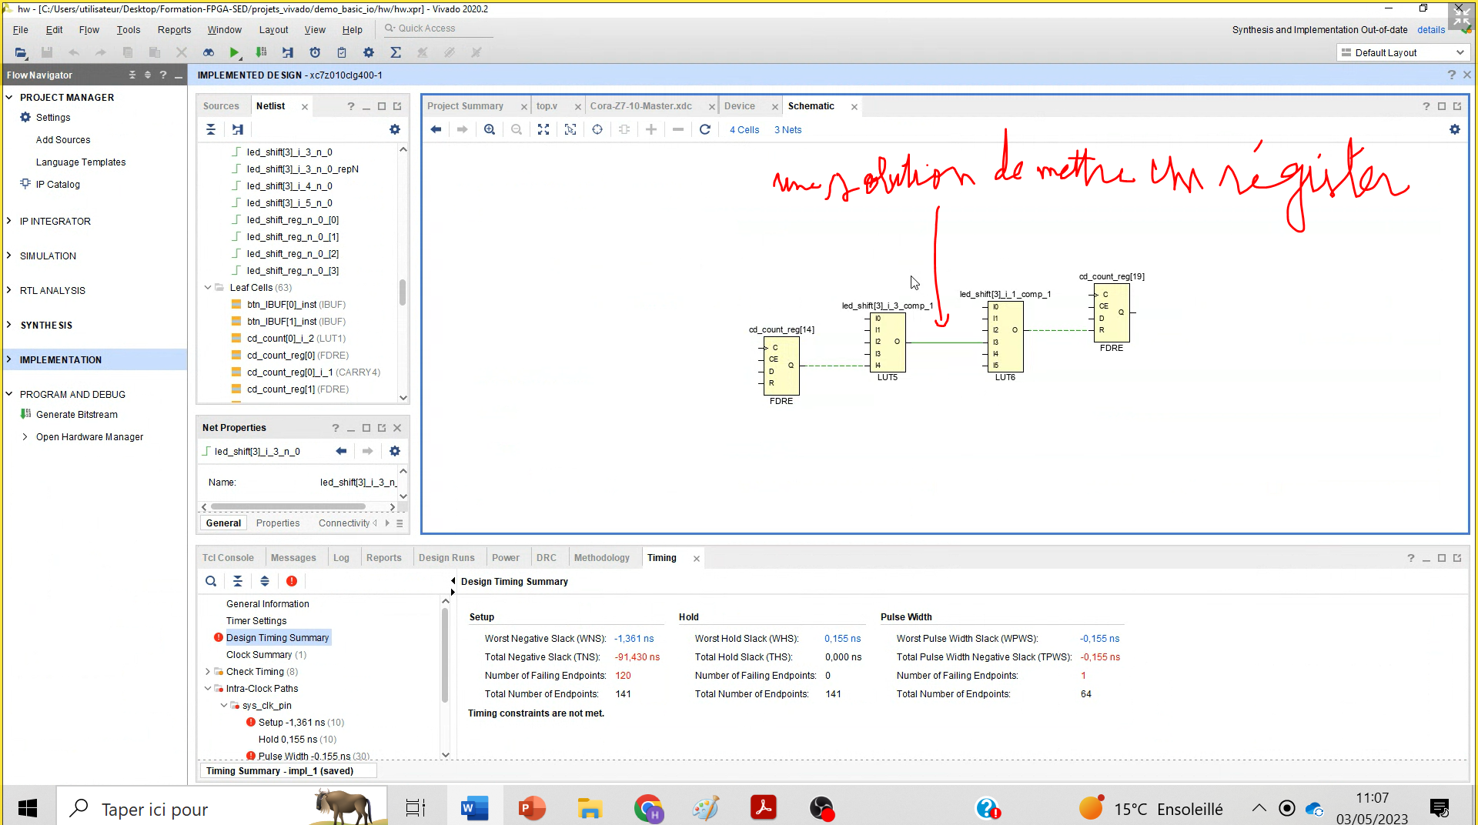

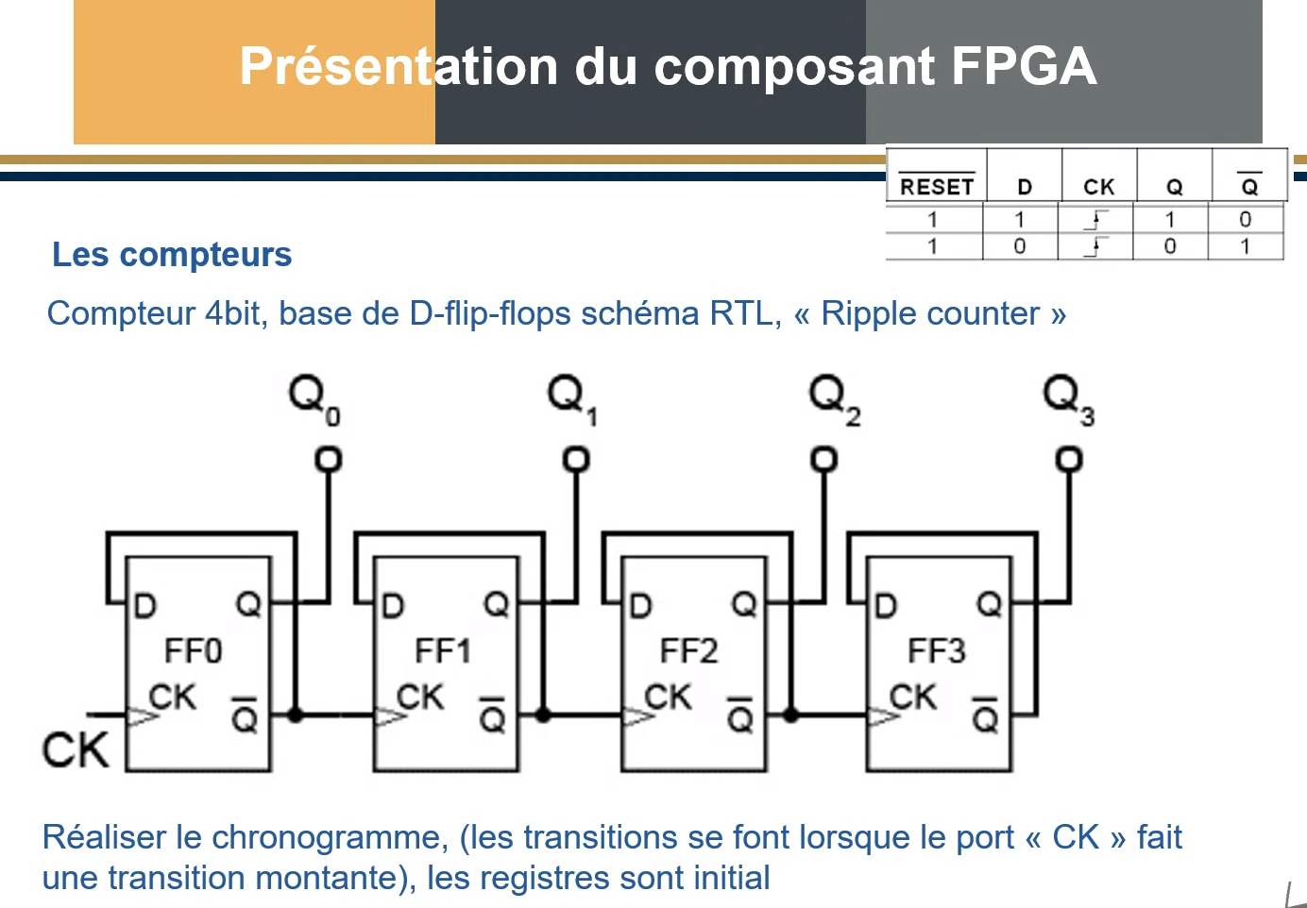

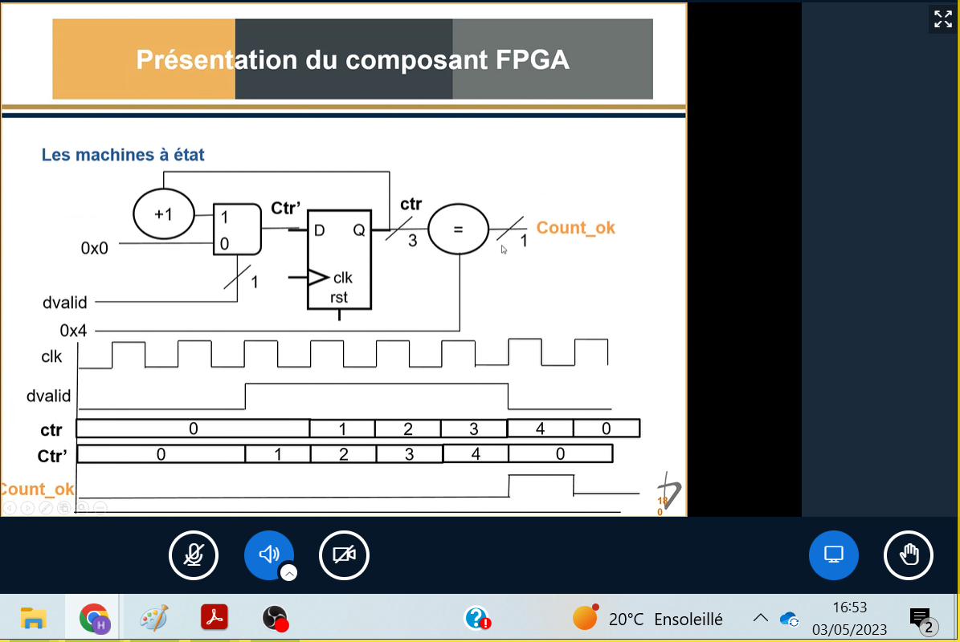

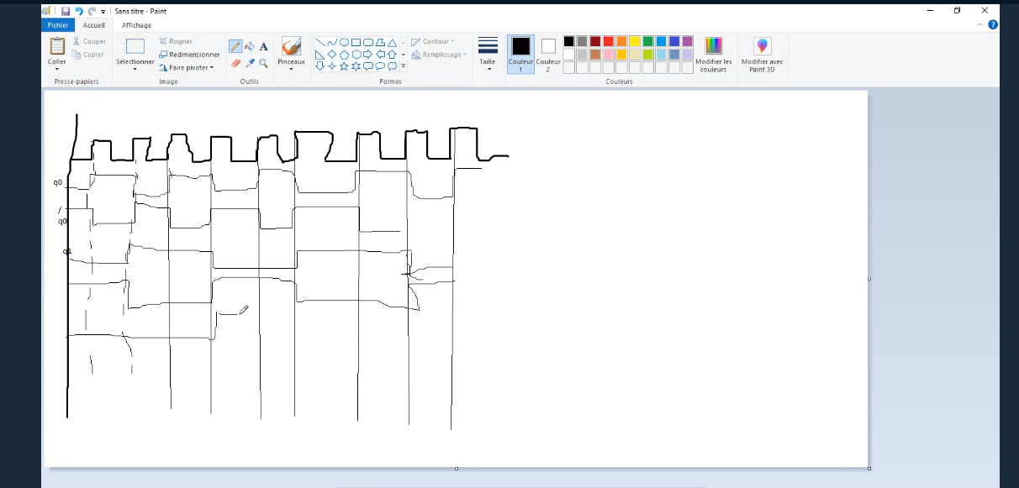

|  |  |  |  |  |  |  |  |  |
| --- | --- | --- | --- | --- | --- | --- | --- | --- |
| **CLK** | **D0= not(Q0i-1)** | **D1= not(Q1i-1)** | **D2= not(Q2i-1)** | **D3= not(Q3i-1)** | **Next Q0** | **Next Q1** | **Next Q2** | **Next Q3** |
| **T=0** |  |  |  |  | **0** | **0** | **0** | **0** |
| $$↑$$ | **0** |  |  |  | **1** |  |  |  |
| $$↑$$ |  |  |  |  |  |  |  |  |
| $$↑$$ |  |  |  |  |  |  |  |  |
| $$↑$$ |  |  |  |  |  |  |  |  |
| $$↑$$ |  |  |  |  |  |  |  |  |
| $$↑$$ |  |  |  |  |  |  |  |  |
| $$↑$$ |  |  |  |  |  |  |  |  |
| $$↑$$ |  |  |  |  |  |  |  |  |
|  |  |  |  |  |  |  |  |  |
|  |  |  |  |  |  |  |  |  |

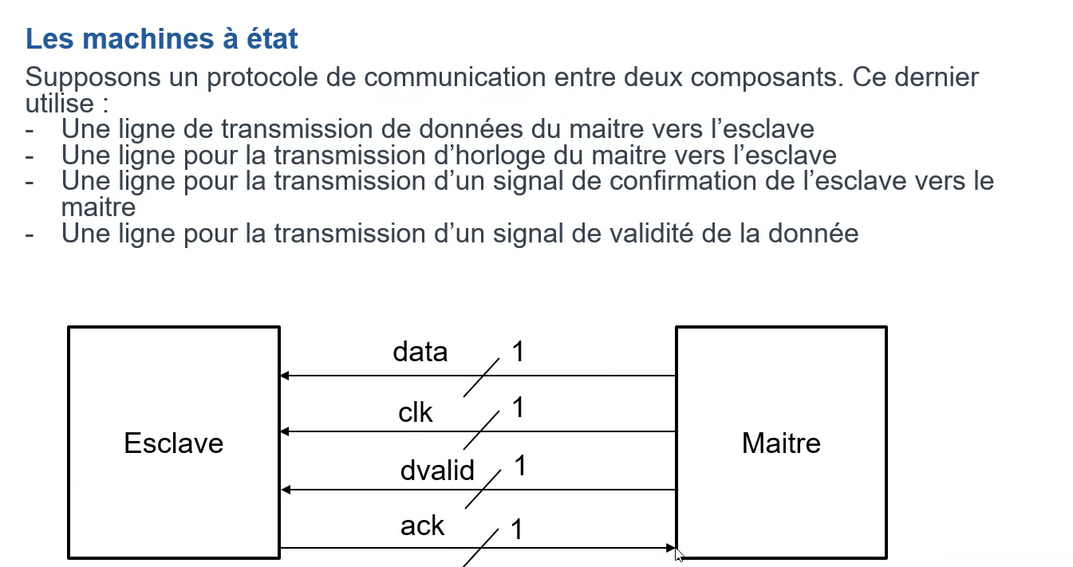

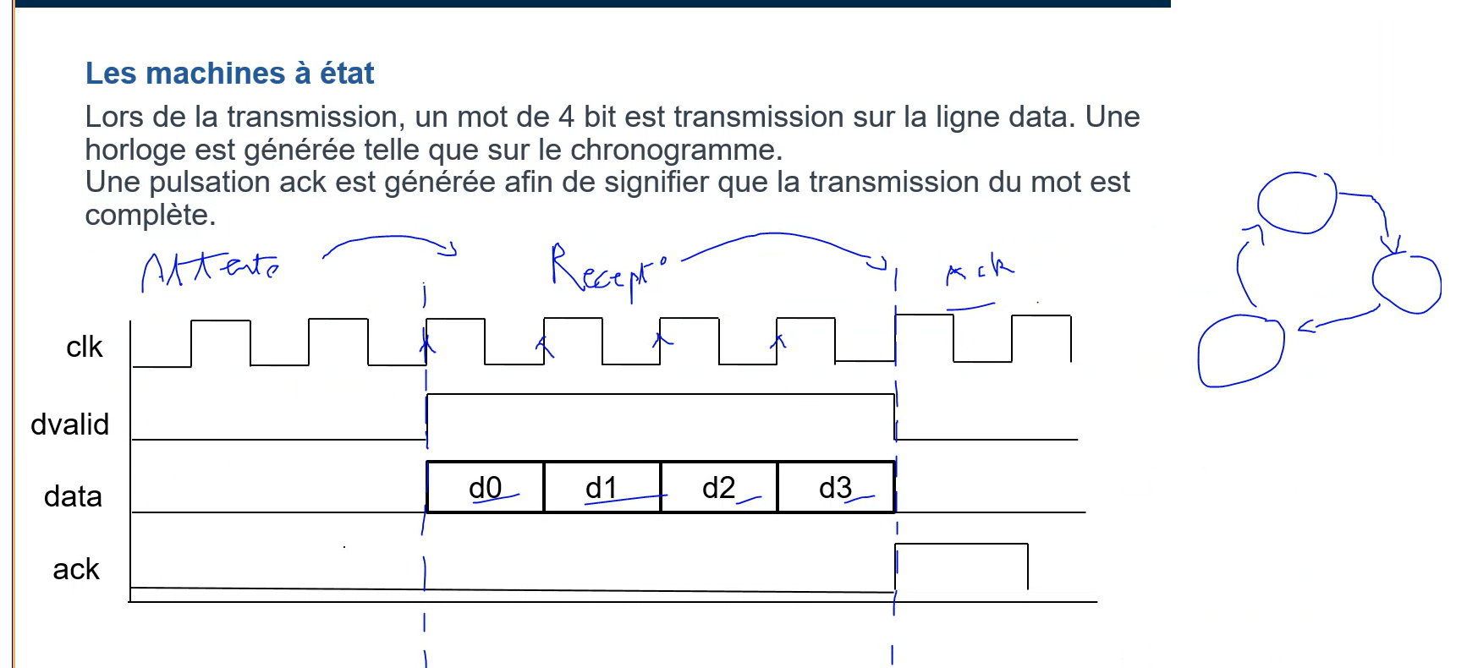

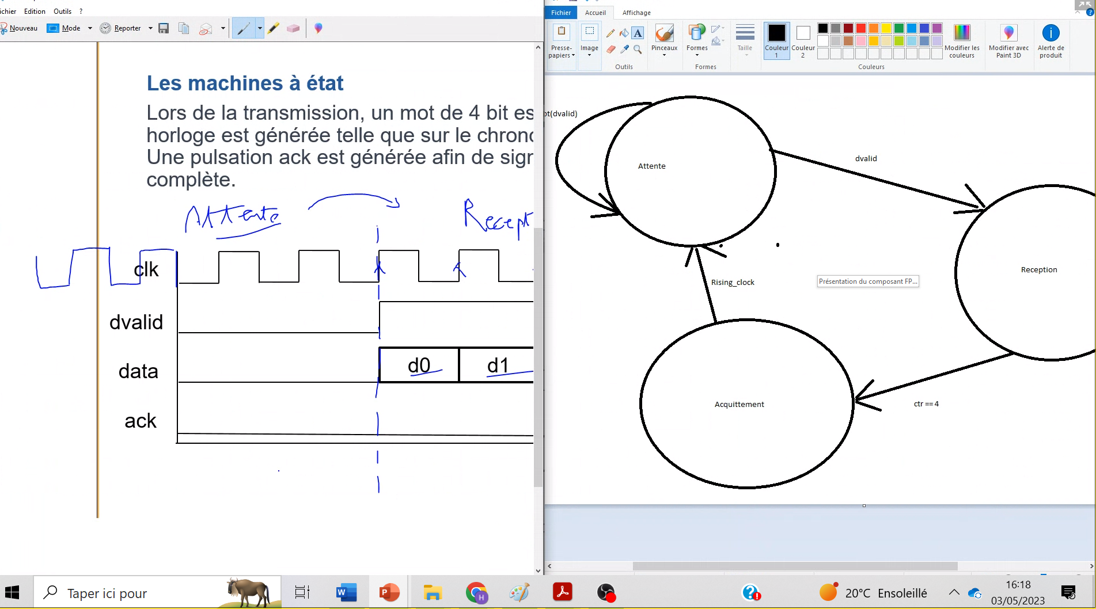

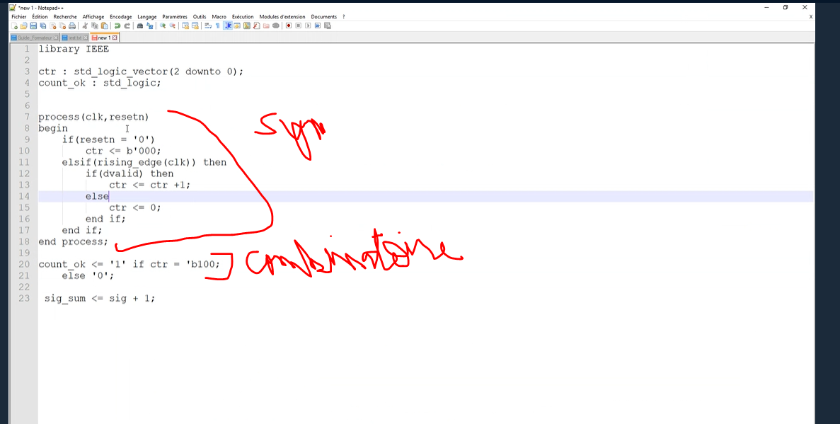

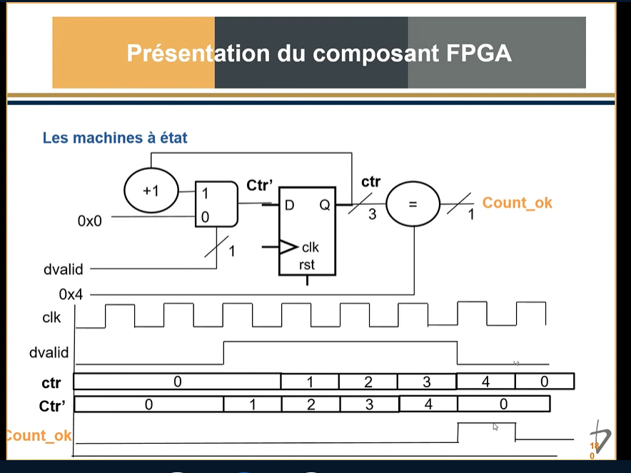

**Nandland**

**La métastabilité liée au changement d’état d’horloge influe sur l’état du registre !!**

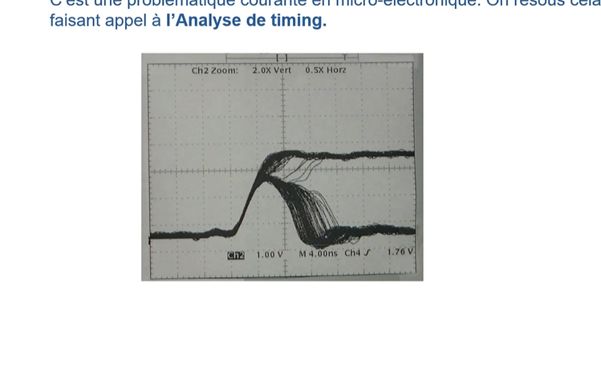

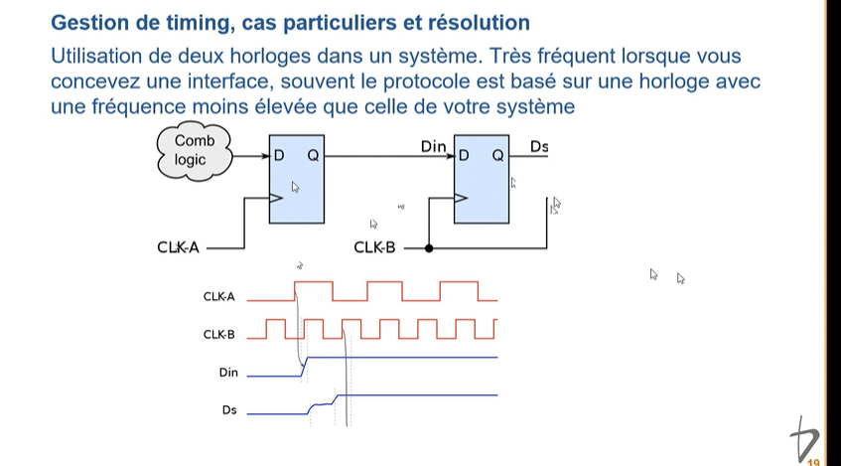

Ds est en métastable.

La solution est d’ajouter un registre juste après puis faire l’échantillonnage (doubles ridaux)

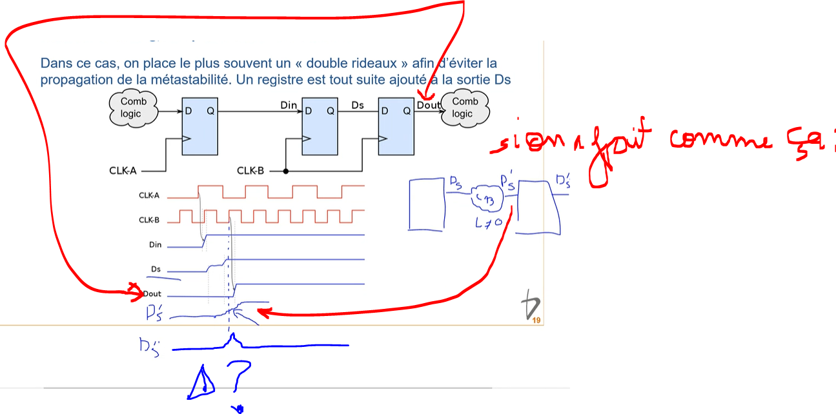

CCD : cross clock domain

Utiliser deux horloge, une pour écrire et une deuxième pour lire

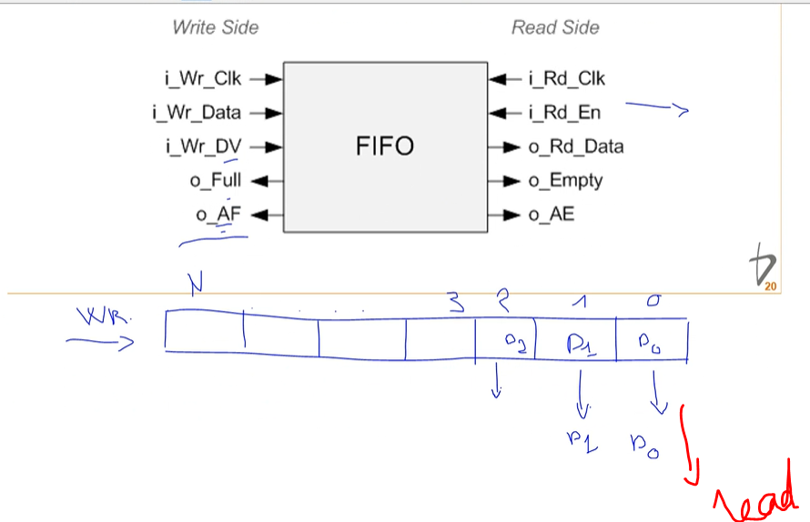

Le packaging fpga

Les paires différentielles : les câbles sont strictement les mêmes. Ile premier transfert une donnée D et l’autre transfert une donnée -D.

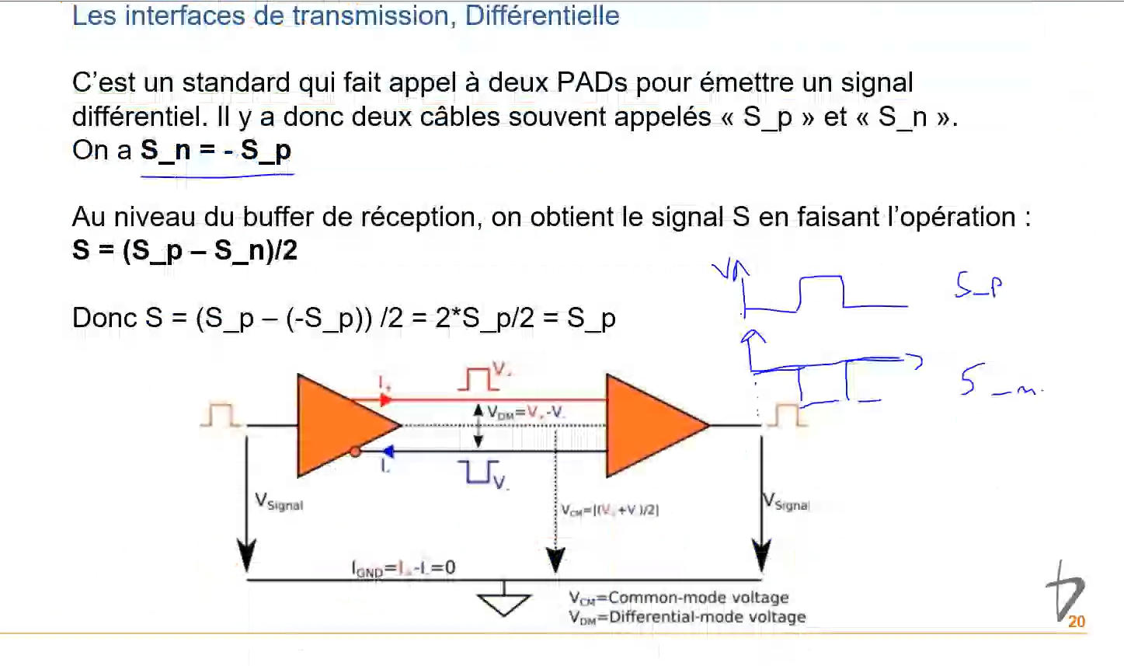

Les avantages des paires différentiels :

